# 大数据入门

## 大数据概述

1.1大数据生态圈

1）Hadoop生态圈

2）Spark生态圈

1.2课程安排

大数据概述；

* 初识Hadoop
* 分布式文件系统
* 分布式资源调度YARN
* 分布式计算框架MapReduce
* Hadoop项目实战
* Hadoop分布式集群搭建
* Hadoop集成Spring开发

1.3大数据定义：

* 量大
* 4V：Volume、Variety、Velocity、Value

1.4大数据技术要解决的问题

* Variety：多样的数据类型
* Velocity：快速的数据流转
* Volume海量的规模
* Value：发现数据的价值

1.4大数据设计到的技术

* 数据采集
* 数据存储
* 数据处理/分析/挖掘
* 可视化

1.5大数据在技术架构上带来的挑战

* 对现有数据库管理技术的挑战；
* 经典数据库技术并没有考虑数据的多类别
* 实时性技术挑战
* 网络架构、数据中心、运维的挑战
* 数据隐私
* 数据源复杂多样

1.6存储于分析

1）系统瓶颈

* 存储容量
* 读写速度
* 计算效率

2）Google大数据技术

* MapReduce
* Big Table
* GFS

1.7如何学好大数据

* 官网、官网、官网
* 英文、英文、英文
* 项目实战对知识点进行巩固和融汇贯通
* 社区活动：Meetup、开源社区大会、线下沙龙等
* 切结：**多动手、多练习、贵在坚持**

## 第2节初识Hadoop

### 2.1目录

* Hadoop概述
* Hadoop核心组件
* Hadoop优势
* Hadoop发展史
* Hadoop生态系统
* Hadoop发行版的选择
* Hadoop企业应用案例

### 2.2Hadoop概述

* Hadoop项目作者的孩子给一个棕黄色大象的命名
* Hadoop开源的分布式存储+分布式计算框架
* 能做什么

搭建大型数据仓库，PB级数据的存储、处理、分析、统计等业务

搜索引擎、日志分析、商业智能、数据挖掘

### 2.3Hadoop核心组件

1）Hadoop分布式文件系统HDFS

* 源自于GFS，2003.10
* HDFS是GFS的克隆版
* HDFS特点：扩展性&容错性&海量数据存储
* 将文件切分成指定大小的数据块并以多副本的存储在多个机器上
* 数据切分、多副本、容错等操作对用户是透明的

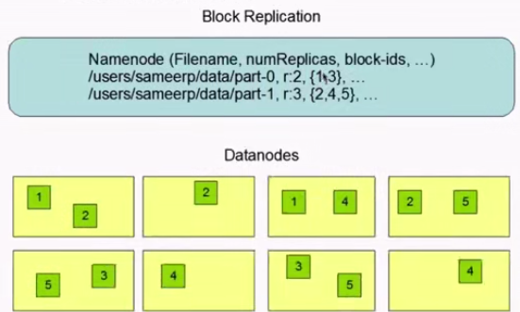

2）资源调度系统YARN

* YARN：Yet Another Resource Negotiator
* 负责整个集群资源的管理和调度
* YARN特点：扩展性&容错性&多框架资源统一调度

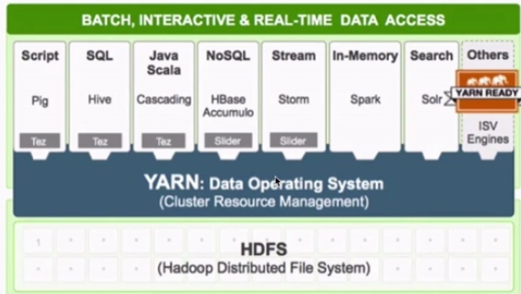

1. 分布式计算框架MapReduce

* MapReduce论文，2004.12
* MapReduce是Google的MapReduce的克隆版
* MapReduce特点：扩展性&容错性&海量数据离线处理

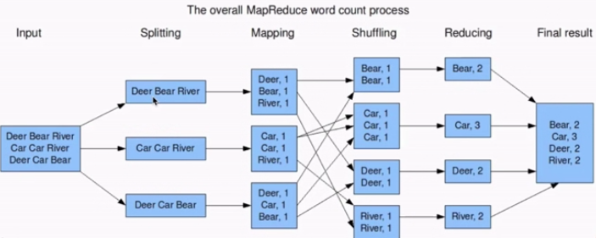

### 2.4Hadoop优势

1）可靠性

* 数据存储：数据块多副本
* 数据计算：重新调度作业计算

1. 高可扩展性

* 存储在廉价的机器上，降低成本
* 一个集群中可以包含数以千计的节点

1. 其他优势

* 存储/计算资源不够时，可以横向的线性扩展机器
* 成熟的生态圈

### 2.5Hadoop 编年史

[http://www.infoq.com/cn/articles/hadoop-ten-years-interpretation-and-development-forecast](http://www.infoq.com/cn/articles/hadoop-ten-years-interpretation-and-development-forecast" \t "https://blog.csdn.net/bingdianone/article/details/_blank)

官方Hadoop新闻档案  
 [https://hadoop.apache.org/news.html](https://hadoop.apache.org/news.html" \t "https://blog.csdn.net/bingdianone/article/details/_blank)  
 官方Hadoop发布档案  
 [https://hadoop.apache.org/release.html](https://hadoop.apache.org/release.html" \t "https://blog.csdn.net/bingdianone/article/details/_blank)

* 2002 年 10 月，Doug Cutting 和 Mike Cafarella 创建了开源网页爬虫项目 Nutch。
* 2003 年 10 月，Google 发表 Google File System 论文。
* 2004 年 7 月，Doug Cutting 和 Mike Cafarella 在 Nutch 中实现了类似 GFS 的功能，即后来 HDFS 的前身。
* 2004 年 10 月，Google 发表了 MapReduce 论文。
* 2005 年 2 月，Mike Cafarella 在 Nutch 中实现了 MapReduce 的最初版本。
* 2005 年 12 月，开源搜索项目 Nutch 移植到新框架，使用 MapReduce 和 NDFS(Nutch Distributed File System ) 来运行，在 20 个节点稳定运行。
* 2006 年 1 月，Doug Cutting 加入雅虎，Yahoo! 提供一个专门的团队和资源将 Hadoop 发展成一个可在网络上运行的系统。
* **2006年 2月，Apache Hadoop项目正式启动以支持 MapReduce和 HDFS\*\*\*\* 的独立发展。**
* 2006 年 2 月，Yahoo! 的网格计算团队采用 Hadoop。
* 2006 年 3 月，Yahoo! 建设了第一个 Hadoop 集群用于开发。
* 2006 年 4 月，第一个 Apache Hadoop 发布。
* 2006 年 4 月，在 188 个节点上（每个节点 10GB）运行排序测试集需要 47.9 个小时。
* 2006 年 5 月，Yahoo! 建立了一个 300 个节点的 Hadoop 研究集群。
* 2006 年 5 月，在 500 个节点上运行排序测试集需要 42 个小时（硬件配置比 4 月的更好）。
* 2006 年 11 月，研究集群增加到 600 个节点。
* 2006 年 11 月，Google 发表了 Bigtable 论文，这最终激发了 HBase 的创建。
* 2006 年 12 月，排序测试集在 20 个节点上运行 1.8 个小时，100 个节点上运行 3.3 小时，500 个节点上运行 5.2 小时，900 个节点上运行 7.8 个小时。
* 2007 年 1 月，研究集群增加到 900 个节点。
* 2007 年 4 月，研究集群增加到两个 1000 个节点的集群。
* **2007年 10月，第一个 Hadoop\*\*\*\* 用户组会议召开，社区贡献开始急剧上升。**
* 2007 年，百度开始使用 Hadoop 做离线处理。
* 2007 年，中国移动开始在“大云”研究中使用 Hadoop 技术。
* 2008 年，淘宝开始投入研究基于 Hadoop 的系统——云梯，并将其用于处理电子商务相关数据。
* **2008年 1月，Hadoop成为 Apache顶级项目。**
* 2008 年 2 月，Yahoo! 运行了世界上最大的 Hadoop 应用，宣布其搜索引擎产品部署在一个拥有 1 万个内核的 Hadoop 集群上。
* 2008 年 4 月，在 900 个节点上运行 1TB 排序测试集仅需 209 秒，成为世界最快。
* 2008 年 6 月，Hadoop 的第一个 SQL 框架——Hive 成为了 Hadoop 的子项目。
* 2008 年 7 月，Hadoop 打破 1TB 数据排序基准测试记录。Yahoo! 的一个 Hadoop 集群用 209 秒完成 1TB 数据的排序 ，比上一年的纪录保持者保持的 297 秒快了将近 90 秒。
* **2008年 8月，第一个 Hadoop商业化公司 Cloudera成立。**
* 2008 年 10 月，研究集群每天装载 10TB 的数据。
* 2008 年 11 月，Apache Pig 的最初版本发布。
* 2009 年 3 月，17 个集群总共 24000 台机器。
* **2009 年 3月，Cloudera推出世界上首个 Hadoop发行版——CDH（Cloudera’s Distribution including Apache Hadoop）平台，完全由开放源码软件组成。**
* 2009 年 4 月，赢得每分钟排序，59 秒内排序 500GB（在 1400 个节点上）和 173 分钟内排序 100TB 数据（在 3400 个节点上）。
* 2009 年 5 月，Yahoo 的团队使用 Hadoop 对 1 TB 的数据进行排序只花了 62 秒时间。
* 2009 年 6 月，Cloudera 的工程师 Tom White 编写的《Hadoop 权威指南》初版出版，后被誉为 Hadoop 圣经。
* 2009 年 7 月 ，Hadoop Core 项目更名为 Hadoop Common;
* 2009 年 7 月 ，MapReduce 和 Hadoop Distributed File System (HDFS) 成为 Hadoop 项目的独立子项目。
* 2009 年 7 月 ，Avro 和 Chukwa 成为 Hadoop 新的子项目。
* 2009 年 8 月，Hadoop 创始人 Doug Cutting 加入 Cloudera 担任首席架构师。
* 2009 年 10 月，首届 Hadoop World 大会在纽约召开。
* 2010 年 5 月 ，Avro 脱离 Hadoop 项目，成为 Apache 顶级项目。
* 2010 年 5 月 ，HBase 脱离 Hadoop 项目，成为 Apache 顶级项目。
* 2010 年 5 月，IBM 提供了基于 Hadoop 的大数据分析软件——InfoSphere BigInsights，包括基础版和企业版。
* 2010 年 9 月，Hive( Facebook) 脱离 Hadoop，成为 Apache 顶级项目。
* 2010 年 9 月，Pig 脱离 Hadoop，成为 Apache 顶级项目。
* **2010年 -2011年，扩大的 Hadoop社区忙于建立大量的新组件（Crunch，Sqoop，Flume\*\*，Oozie等）来扩展 Hadoop的使用场景和可用性。\*\***
* 2011 年 1 月，ZooKeeper 脱离 Hadoop，成为 Apache 顶级项目。
* 2011 年 3 月，Apache Hadoop 获得 Media Guardian Innovation Awards 。
* 2011 年 3 月， Platform Computing 宣布在它的 Symphony 软件中支持 Hadoop MapReduce API。
* **2011年 5月，Mapr Technologies公司推出分布式文件系统和 MapReduce引擎——MapR Distribution for Apache Hadoop。**
* 2011 年 5 月，HCatalog 1.0 发布。该项目由 Hortonworks 在 2010 年 3 月份提出，HCatalog 主要用于解决数据存储、元数据的问题，主要解决 HDFS 的瓶颈，它提供了一个地方来存储数据的状态信息，这使得 数据清理和归档工具可以很容易的进行处理。
* 2011 年 4 月，SGI（Silicon Graphics International）基于 SGI Rackable 和 CloudRack 服务器产品线提供 Hadoop 优化的解决方案。
* 2011 年 5 月，EMC 为客户推出一种新的基于开源 Hadoop 解决方案的数据中心设备——GreenPlum HD，以助其满足客户日益增长的数据分析需求并加快利用开源数据分析软件。Greenplum 是 EMC 在 2010 年 7 月收购的一家开源数据仓库公司。
* 2011 年 5 月，在收购了 Engenio 之后， NetApp 推出与 Hadoop 应用结合的产品 E5400 存储系统。
* 2011 年 6 月，Calxeda 公司发起了“开拓者行动”，一个由 10 家软件公司组成的团队将为基于 Calxeda 即将推出的 ARM 系统上芯片设计的服务器提供支持。并为 Hadoop 提供低功耗服务器技术。
* 2011 年 6 月，数据集成供应商 Informatica 发布了其旗舰产品，产品设计初衷是处理当今事务和社会媒体所产生的海量数据，同时支持 Hadoop。
* **2011年 7月，Yahoo!和硅谷风险投资公司 Benchmark Capital创建了 Hortonworks 公司，旨在让 Hadoop更加可靠，并让企业用户更容易安装、管理和使用 Hadoop。**
* 2011 年 8 月，Cloudera 公布了一项有益于合作伙伴生态系统的计划——创建一个生态系统，以便硬件供应商、软件供应商以及系统集成商可以一起探索如何使用 Hadoop 更好的洞察数据。
* 2011 年 8 月，Dell 与 Cloudera 联合推出 Hadoop 解决方案——Cloudera Enterprise。Cloudera Enterprise 基于 Dell PowerEdge C2100 机架服务器以及 Dell PowerConnect 6248 以太网交换机。
* 2012 年 3 月，企业必须的重要功能 HDFS NameNode HA 被加入 Hadoop 主版本。
* 2012 年 8 月，另外一个重要的企业适用功能 YARN 成为 Hadoop 子项目。
* 2012 年 10 月，第一个 Hadoop 原生 MPP 查询引擎 Impala 加入到了 Hadoop 生态圈。
* **2014年 2月，Spark逐渐代替 MapReduce成为 Hadoop的缺省执行引擎，并成为 Apache基金会顶级项目。**
* 2015 年 2 月，Hortonworks 和 Pivotal 抱团提出“Open Data Platform”的倡议，受到传统企业如 Microsoft、IBM 等企业支持，但其它两大 Hadoop 厂商 Cloudera 和 MapR 拒绝参与。
* 2015 年 10 月，Cloudera 公布继 HBase 以后的第一个 Hadoop 原生存储替代方案——Kudu。
* 2015 年 12 月，Cloudera 发起的 Impala 和 Kudu 项目加入 Apache 孵化器。

### 2.6Hadoop生态系统

1. 狭义HadoopVS广义Hadoop

* 广义的Hadoop：指的是Hadoop生态系统，Hadoop生态系统是一个很庞大的概念，hadoop是其中最重要最基础的一部分；生态系统中的每一子系统解决某一个特定的问题域（甚至可能很窄），不搞统一型的一个全能系统，而是小而精的多个小系统；
* 狭义的Hadoop :是一个适合大数据分布式存储( HDFS ) .分布式计算(MapReduce)和资源调度(YARN )的平台

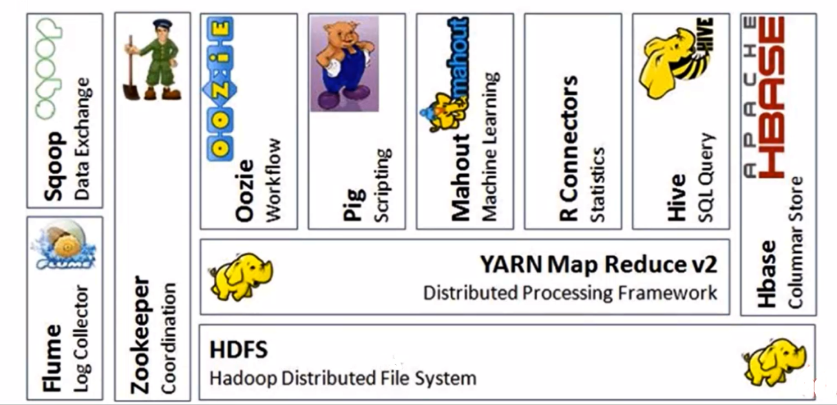

2）Hadoop生态系统的特点

* 开源、社区活跃
* 囊括了大数据处理的方方面面
* 成熟的生态圈

### 2.7Hadoop发行版的选择

* Apache Hadoop（可能存在Jar冲突的问题）（其他）
* CDH：Cloudera Distributed Hadoop（60-70%）

<http://archive.cloudera.com/cdh5/cdh/5/>

* HDP：Hortonworks Data Platform（10-20%）

2.8Hadoop企业应用案例

1）消费大数据



1. 商品零售大数据

## 第3节分布式文件系统HDFS

### 3.1目录

* HDFS概述及设计目标
* HDFS架构
* HDFS副本机制
* HDFS环境搭建
* HDFS shell
* Java API操作HDFS
* HDFS文件写入流程
* HDFS特点

### 3.2HDFS概述及设计目标

* 如果让我们自己来设计一个分布式文件系统，咋办？
* 下图是普通分布式文件系统

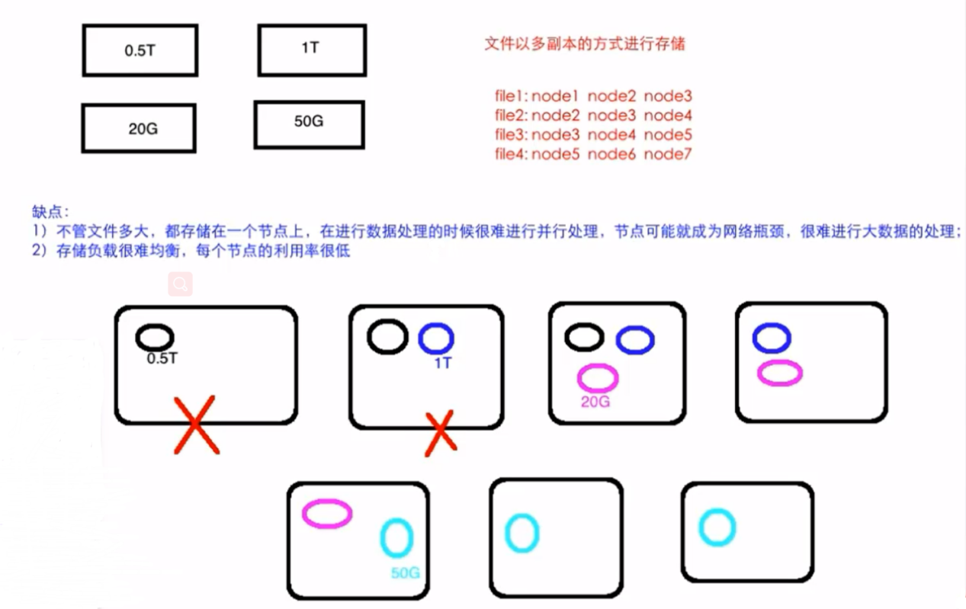

### 3.3什么是HDFS

* Hadoop实现了一个分布式文件系统( Hadoop Distributed File System) ,简称HDFS
* 源自Google的GFS论文
* 发表于2003年，HDFS是GFS的克隆版

### 3.4HDFS的设计目标

* 非常巨大的分布式文件系统
* 运行在普通廉价的硬件上
* 易扩展、为用户提供性能不错的文件存储服务

3.5HDFS架构设计

HDFS有主从架构。HDFS集群由一个NameNode组成，它是一个主服务器，管理文件系统名称空间并管理客户机对文件的访问。此外，还有许多datanode，通常每个节点一个，管理连接到它们运行的节点的存储。HDFS公开一个文件系统名称空间，并允许用户数据存储在文件中。在内部，文件被分割成一个或多个块，这些块存储在一组数据节点（datanode）中。NameNode执行文件系统操作，如打开、关闭和重命名文件和目录。它还确定块到datanode的映射。datanode负责服务来自文件系统客户端的读写请求。根据NameNode的指令，datanode还执行块的创建、删除和复制。

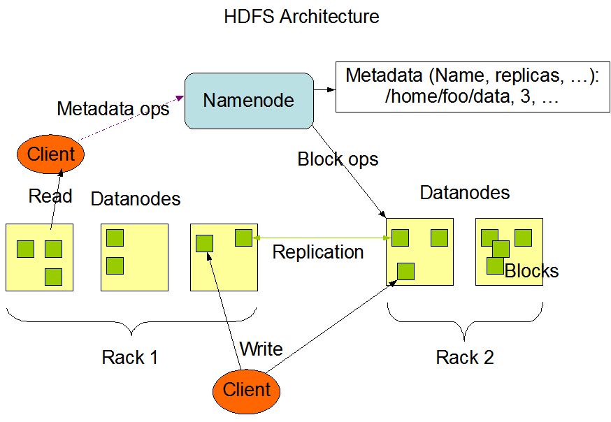

* 1 个Master(NameNode/NN) 带 N个Slaves(DataNode/DN)

HDFS/YARN/HBase其实都是一样的

* 1个文件会被拆分成多个Block理解为：

blocksize：128M

130M ==> 2个Block： 128M 和 2M

NN：

1）负责客户端请求的响应

2）负责元数据（文件的名称、副本系数、Block存放的DN）的管理

DN：

1）存储用户的文件对应的数据块(Block)

2）要定期向NN发送心跳信息，汇报本身及其所有的block信息，健康状况

一个典型的部署是一台机器运行一个namenade，集群中的其他机器都运行一个DataNode。该体系结构不排除在同一台机器上运行多个DataNode

但在实际部署中却很少出现这种情况。

### 3.5HDFS副本机制

HDFS支持传统的分层文件组织。用户或应用程序可以在这些目录中创建目录并存储文件。文件系统名称空间层次结构与大多数现有文件系统相似;可以创建和删除文件，将文件从一个目录移动到另一个目录，或者重命名文件。

NameNode维护文件系统名称空间。对文件系统名称空间或其属性的任何更改都由NameNode记录。应用程序可以指定由HDFS维护的文件的副本数量。一个文件的副本数量称为该文件的副本因子。这些信息由NameNode存储。

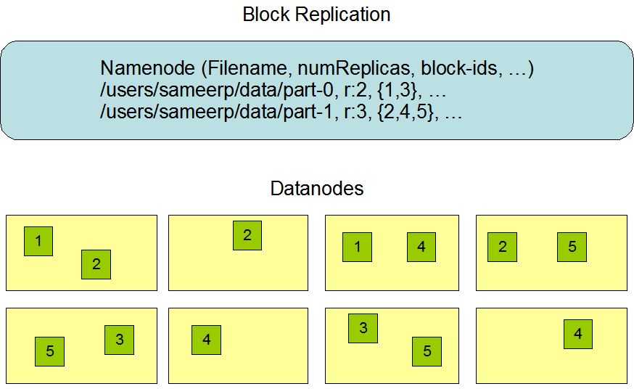

数据副本

HDFS被设计为在大型集群中的机器之间可靠地存储非常大的文件。它以块序列的形式存储每个文件。为了容错，复制文件的块。每个文件的块大小和复制因子都是可配置的。

除了最后一个块之外，文件中的所有块大小都相同。

应用程序可以指定文件的副本数量。副本因子可以在文件创建时指定，以后可以更改。HDFS中的文件只写一次(除了追加和截断之外)，并且在任何时候都有一个写入者。

NameNode就块的复制做出所有决定。它定期从集群中的每个datanode接收心跳和数据块报告。接收到心跳表示DataNode正常工作。块报表包含datanode上所有块的列表。

副本存放策略

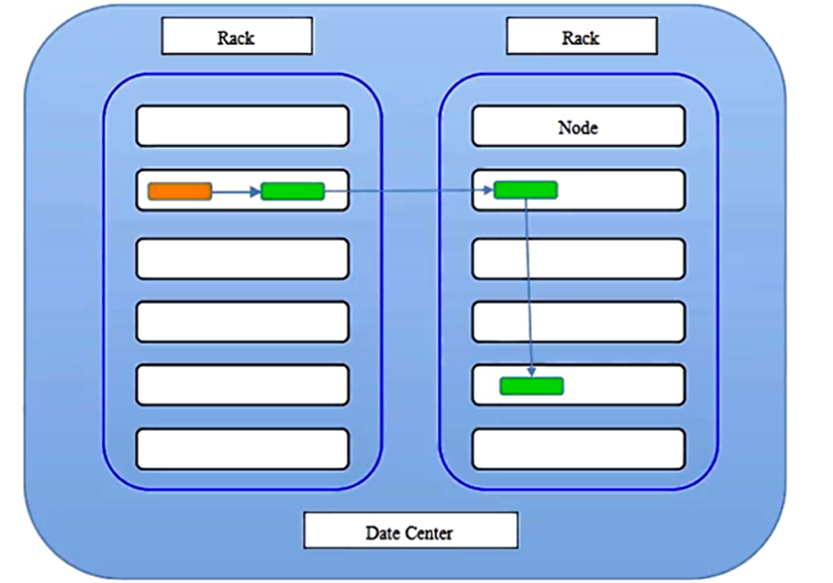

上图代表数据中心，两个机架，黄色代表客户端所在的节点（默认三个副本）

* 第一个副本存放在同client的节点上面；
* 第二个副本存放在不同第一个副本机架的随意一个节点；
* 第三个副本存放在与第二个副本相同机架的另一个节点上；
* 如果只有一个机架，则在不同节点存储；如果高于三个副本则高于三的随意挑选机架和节点。

### 3.6HDFS环境搭建

* 官网安装文档

Hadoop伪分布式安装步骤

<http://hadoop.apache.org/docs/stable/hadoop-project-dist/hadoop-common/SingleCluster.html>

* 下载Hadoop

<http://archive.cloudera.com/cdh5/cdh/5/>

2.6.0-cdh5.7.0

或则 wget <http://archive.cloudera.com/cdh5/cdh/5/hadoop-2.6.0-cdh5.7.0.tar.gz>

1）jdk安装

解压：tar -zxvf jdk-7u79-linux-x64.tar.gz -C ~/app

添加到系统环境变量： ~/.bash\_profile

export JAVA\_HOME=/home/hadoop/app/jdk1.7.0\_79

export PATH=$JAVA\_HOME/bin:$PATH

使得环境变量生效： source ~/.bash\_profile

验证java是否配置成功： java -v

2）安装ssh

sudo yum install ssh

ssh-keygen -t rsa

cp ~/.ssh/id\_rsa.pub ~/.ssh/authorized\_keys

或者ssh-copy-id master【master为hostname】

3）下载并解压hadoop

下载：直接去cdh网站下载

解压：tar -zxvf hadoop-2.6.0-cdh5.7.0.tar.gz -C ~/app

4）hadoop配置文件的修改(hadoop\_home/etc/hadoop)

hadoop-env.sh

export JAVA\_HOME=/home/hadoop/app/jdk1.7.0\_79

* ****etc/hadoop/core-site.xml****

|  |
| --- |
| **<property>**  **<name>fs.defaultFS</name>**  **<value>hdfs://s200:8020</value>**  **</property>**  **<property>**  **<name>hadoop.tmp.dir</name>**  **<value>/home/centos/app/tmp</value>**  **</property>** |

* ****etc/hadoop/hdfs-site.xml****

|  |
| --- |
| **<configuration>**  **<property>**  **<name>dfs.replication</name>**  **<value>1</value>**  **</property>**  **</configuration>** |

**$ ssh-keygen -t rsa -P '' -f ~/.ssh/id\_rsa**

**$ cat ~/.ssh/id\_rsa.pub >> ~/.ssh/authorized\_keys**

**$ chmod 0600 ~/.ssh/authorized\_keys**

**5）启动hdfs**

**格式化文件系统（仅第一次执行即可，不要重复执行）：hdfs/hadoop namenode -format**

**启动hdfs: sbin/start-dfs.sh**

**验证是否启动成功：**

* **jps**

**DataNode**

**SecondaryNameNode**

**NameNode**

* **浏览器访问方式** [http://s200:50070](http://hadoop000:50070)

**6）停止hdfs  
 sbin/stop-dfs.sh**

### 3.7HDFS shell

* HDFS shell常用命令的使用

官网文档参考

<http://hadoop.apache.org/docs/stable/hadoop-project-dist/hadoop-hdfs/HDFSCommands.html#dfs>

hdfs dfs等于hadoop fs

**Is**

|  |
| --- |
| **[root@hadoop data]# hdfs dfs -ls /**  **18/11/09 21:40:49 WARN util.NativeCodeLoader: Unable to load native-hadoop library for your platform... using builtin-java classes where applicable**  **Found 1 items**  **drwxr-xr-x - root supergroup 0 2018-09-02 08:37 /hbase** |

**get**

|  |
| --- |
| **[root@hadoop data]# hdfs dfs -get /hell.txt** |

**mkdir**

|  |
| --- |
| **[root@hadoop data]# hdfs dfs -mkdir -p /text/a/b**  **18/11/09 21:44:57 WARN util.NativeCodeLoader: Unable to load native-hadoop library for your platform... using builtin-java classes where applicable**  **[root@hadoop data]# hdfs dfs -ls -R /text**  **18/11/09 21:46:25 WARN util.NativeCodeLoader: Unable to load native-hadoop library for your platform... using builtin-java classes where applicable**  **drwxr-xr-x - root supergroup 0 2018-11-09 21:44 /text/a**  **drwxr-xr-x - root supergroup 0 2018-11-09 21:44 /text/a/b** |

**rm**

|  |
| --- |
| **[root@hadoop data]# hdfs dfs -rm -R /text/a/b** |

**put**

|  |
| --- |
| **[root@hadoop data]# hdfs dfs -put hell.txt /**  **18/11/09 21:43:16 WARN util.NativeCodeLoader: Unable to load native-hadoop library for your platform... using builtin-java classes where applicable**  **[root@hadoop data]# hdfs dfs -ls /**  **18/11/09 21:43:25 WARN util.NativeCodeLoader: Unable to load native-hadoop library for your platform... using builtin-java classes where applicable**  **Found 2 items**  **drwxr-xr-x - root supergroup 0 2018-09-02 08:37 /hbase**  **-rw-r--r-- 1 root supergroup 13 2018-11-09 21:43 /hell.txt** |

### 3.8Java API操作HDFS

1. IDEA+Maven创建Java工程

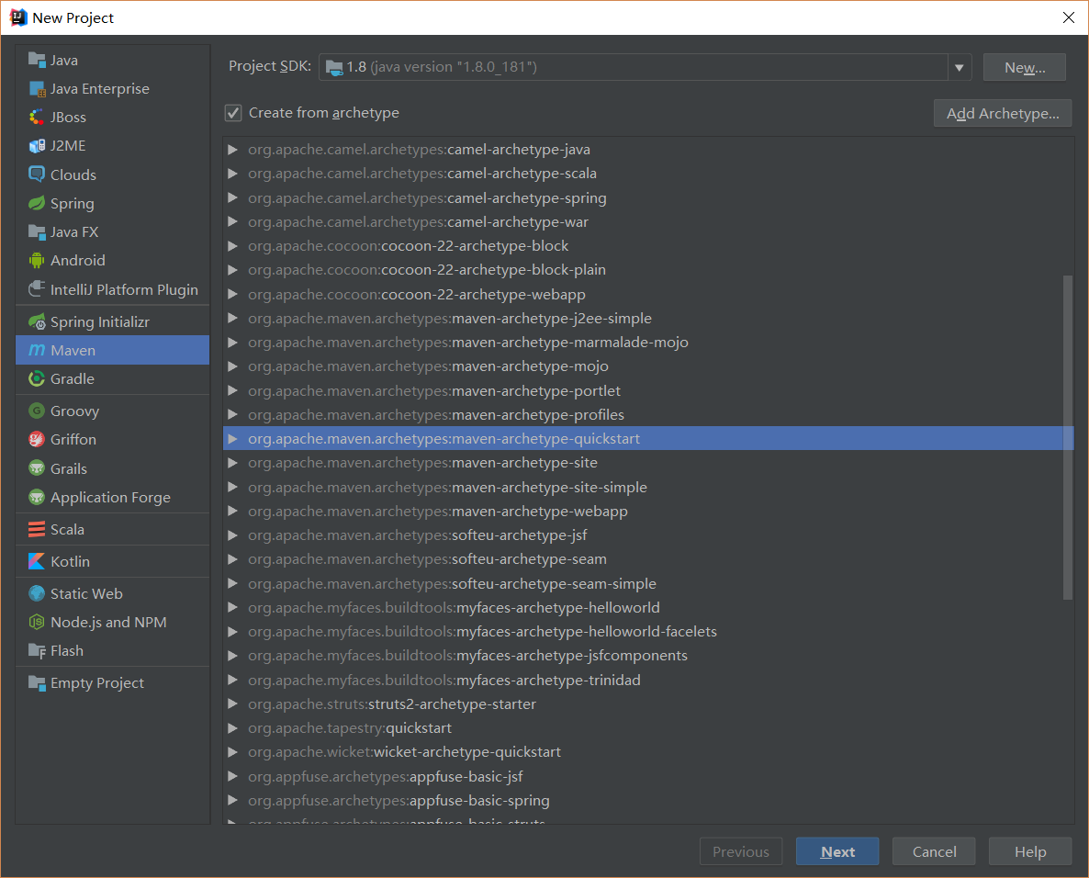

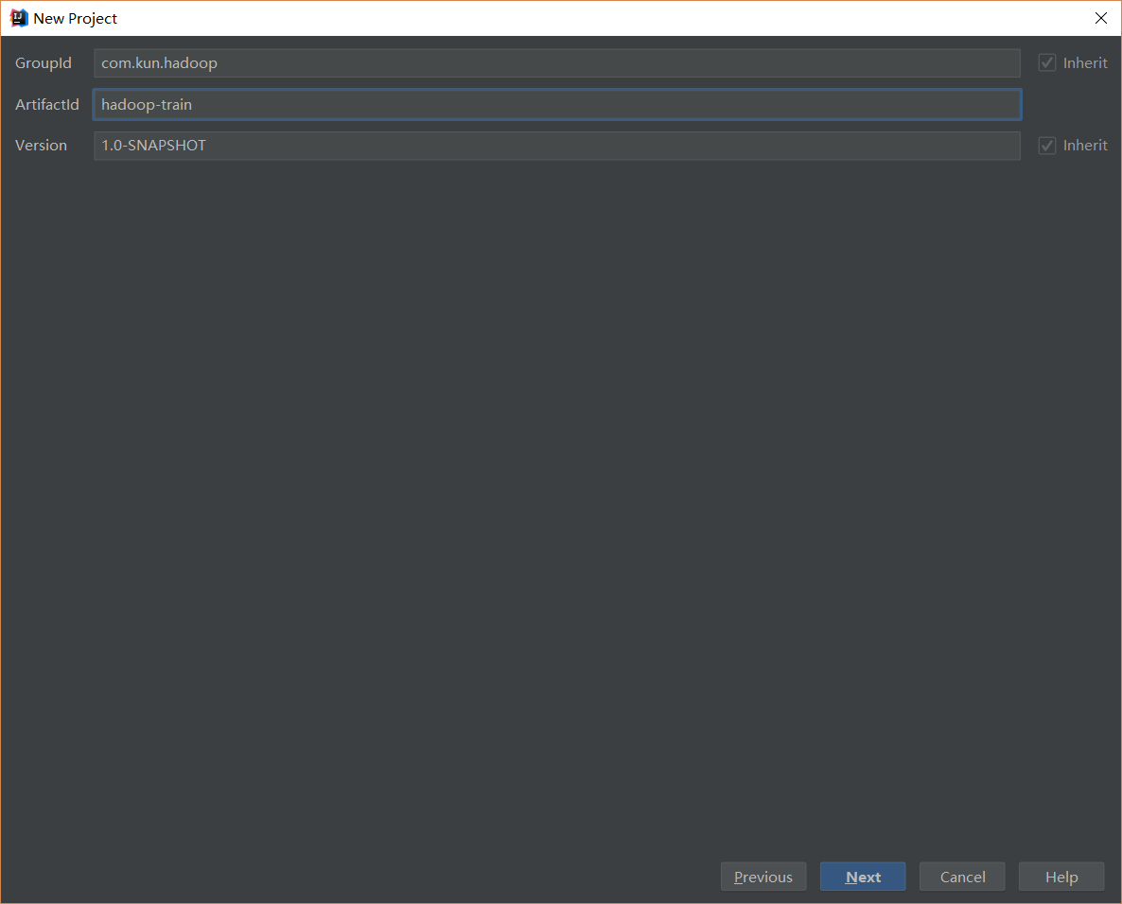

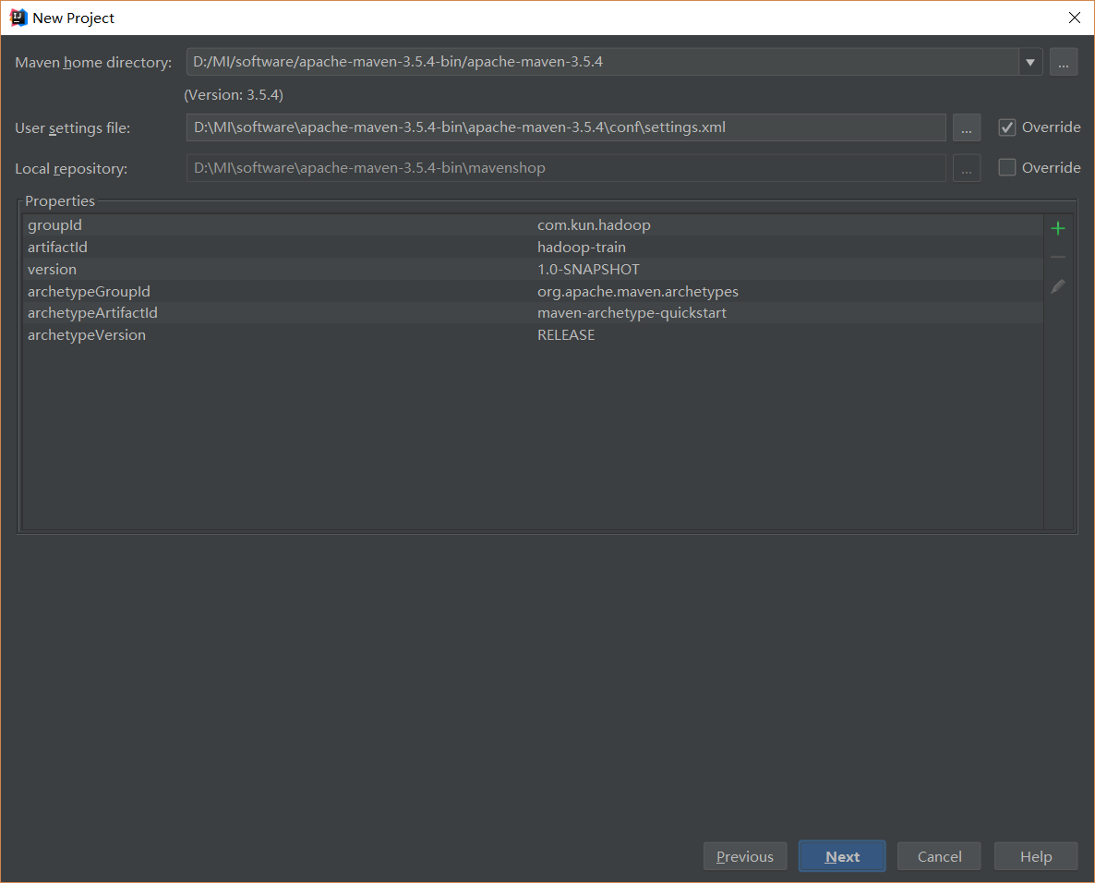

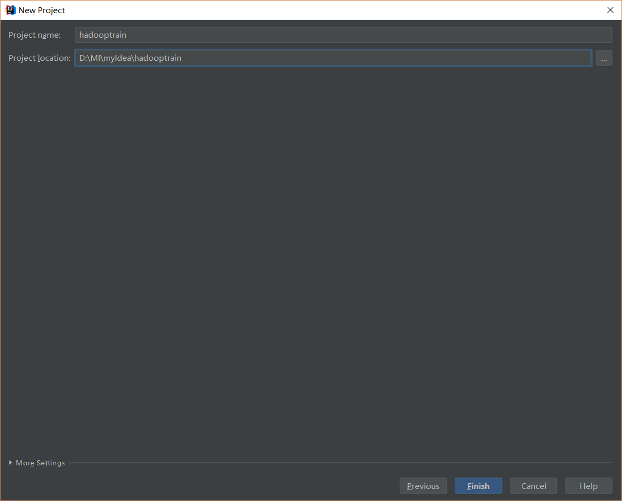

2）添加HDFS相关依赖

|  |
| --- |
| *<?***xml version="1.0" encoding="UTF-8"***?>* <**project xmlns="http://maven.apache.org/POM/4.0.0"  xmlns:xsi="http://www.w3.org/2001/XMLSchema-instance"  xsi:schemaLocation="http://maven.apache.org/POM/4.0.0 http://maven.apache.org/xsd/maven-4.0.0.xsd"**>  <**modelVersion**>4.0.0</**modelVersion**>   <**groupId**>com.byf.hadoop</**groupId**>  <**artifactId**>hdfs-train</**artifactId**>  <**version**>1.0</**version**>  <**properties**>  <**project.build.sourceEncoding**>UTF-8</**project.build.sourceEncoding**>  <**hadoop.version**>2.6.0-cdh5.7.0</**hadoop.version**>  </**properties**>   <**repositories**>  <**repository**>  <**id**>cloudera</**id**>  <**url**>https://repository.cloudera.com/artifactory/cloudera-repos/</**url**>  </**repository**>  </**repositories**>   <**dependencies**>  *<!--添加hadoop依赖-->* <**dependency**>  <**groupId**>org.apache.hadoop</**groupId**>  <**artifactId**>hadoop-client</**artifactId**>  <**version**>${hadoop.version}</**version**>  </**dependency**>    *<!--添加单元测试的依赖-->* <**dependency**>  <**groupId**>junit</**groupId**>  <**artifactId**>junit</**artifactId**>  <**version**>4.10</**version**>  <**scope**>test</**scope**>  </**dependency**>  </**dependencies**>  </**project**> |

3）开发Java API操作HDFS文件

注意两点：

* hdfs://s200:8020更改访问ip和端口（在hadoop\_home/etc/hadoop/core-site.xml）
* FileSystem.get(new URI(HDFS\_PATH), configuration, “centos”)的用户centos需要更改为具有读写权限的用户

|  |
| --- |
| **package** com.byf.hdfs;  **import** org.apache.hadoop.conf.Configuration; **import** org.apache.hadoop.fs.\*; **import** org.apache.hadoop.io.IOUtils; **import** org.apache.hadoop.util.Progressable; **import** org.junit.After; **import** org.junit.Before; **import** org.junit.Test;  **import** java.io.BufferedInputStream; **import** java.io.File; **import** java.io.FileInputStream; **import** java.io.InputStream; **import** java.net.URI;  */\*\*  \* Hadoop HDFS Java API 操作  \*/* **public class** HDFSApp {   **public static final** String ***HDFS\_PATH*** = **"hdfs://s200:8020"**;   FileSystem **fileSystem** = **null**;  Configuration **configuration** = **null**;    */\*\*  \* 创建HDFS目录  \*/* @Test  **public void** mkdir() **throws** Exception {  **fileSystem**.mkdirs(**new** Path(**"/hdfsapi/test"**));  }   */\*\*  \* 创建文件  \*/* @Test  **public void** create() **throws** Exception {  FSDataOutputStream output = **fileSystem**.create(**new** Path(**"/hdfsapi/test/a.txt"**));  output.write(**"hello hadoop"**.getBytes());  output.flush();  output.close();  }   */\*\*  \* 查看HDFS文件的内容  \*/* @Test  **public void** cat() **throws** Exception {  FSDataInputStream in = **fileSystem**.open(**new** Path(**"/hdfsapi/test/a.txt"**));  IOUtils.*copyBytes*(in, System.***out***, 1024);  in.close();  }    */\*\*  \* 重命名  \*/* @Test  **public void** rename() **throws** Exception {  Path oldPath = **new** Path(**"/hdfsapi/test/a.txt"**);  Path newPath = **new** Path(**"/hdfsapi/test/b.txt"**);  **fileSystem**.rename(oldPath, newPath);  }   */\*\*  \* 上传文件到HDFS  \*  \** ***@throws*** *Exception  \*/* @Test  **public void** copyFromLocalFile() **throws** Exception {  Path localPath = **new** Path(**"/Users/rocky/data/hello.txt"**);  Path hdfsPath = **new** Path(**"/hdfsapi/test"**);  **fileSystem**.copyFromLocalFile(localPath, hdfsPath);  }   */\*\*  \* 上传文件到HDFS  \*/* @Test  **public void** copyFromLocalFileWithProgress() **throws** Exception {  InputStream in = **new** BufferedInputStream(  **new** FileInputStream(  **new** File(**"/Users/rocky/source/spark-1.6.1/spark-1.6.1-bin-2.6.0-cdh5.5.0.tgz"**)));   FSDataOutputStream output = **fileSystem**.create(**new** Path(**"/hdfsapi/test/spark-1.6.1.tgz"**),  **new** Progressable() {  **public void** progress() {  System.***out***.print(**"."**); *//带进度提醒信息* }  });    IOUtils.*copyBytes*(in, output, 4096);  }    */\*\*  \* 下载HDFS文件  \*/* @Test  **public void** copyToLocalFile() **throws** Exception {  Path localPath = **new** Path(**"/Users/rocky/tmp/h.txt"**);  Path hdfsPath = **new** Path(**"/hdfsapi/test/hello.txt"**);  **fileSystem**.copyToLocalFile(hdfsPath, localPath);  }   */\*\*  \* 查看某个目录下的所有文件  \*/* @Test  **public void** listFiles() **throws** Exception {  FileStatus[] fileStatuses = **fileSystem**.listStatus(**new** Path(**"/"**));   **for**(FileStatus fileStatus : fileStatuses) {  String isDir = fileStatus.isDirectory() ? **"文件夹"** : **"文件"**;  **short** replication = fileStatus.getReplication();  **long** len = fileStatus.getLen();  String path = fileStatus.getPath().toString();   System.***out***.println(isDir + **"\t"** + replication + **"\t"** + len + **"\t"** + path);  }   }   */\*\*  \* 删除  \*/* @Test  **public void** delete() **throws** Exception{  **fileSystem**.delete(**new** Path(**"/"**), **true**); *//递归删除* }    @Before  **public void** setUp() **throws** Exception {  System.***out***.println(**"HDFSApp.setUp"**);  **configuration** = **new** Configuration();  **fileSystem** = FileSystem.*get*(**new** URI(***HDFS\_PATH***), **configuration**, **"centos"**);  }   @After  **public void** tearDown() **throws** Exception {  **configuration** = **null**;  **fileSystem** = **null**;   System.***out***.println(**"HDFSApp.tearDown"**);  }  } |

注意：

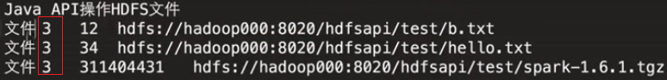

问题：



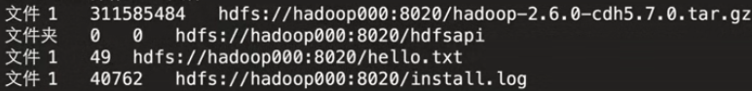

* 如果是通过hdfs shell的方式put上去的，那么采用默认hdfs-site.xml默认的副本系数；
* 如果是Java API上传上去的，在本地并没有手工设置副本系数，所以采用的是Hadoop默认的副本系数。

### 3.9HDFS文件写入流程

首先看看出场的角色，第一个是client客户端，用来发起读写请求，读取HDFS上的文件或往HDFS中写文件；第二个是Namenode，唯一的一个，会协调所有客户端发起的请求；第三个是DataNode，负责数据存储，跟Namenode不一样，DataNode有很多个，有时候能达到数以千计。

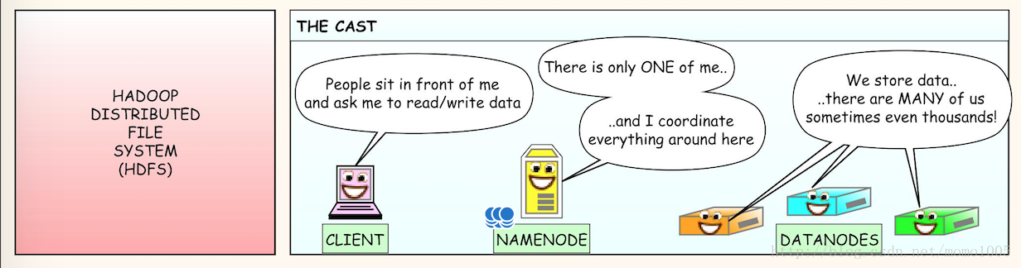

* 文件写流程图解

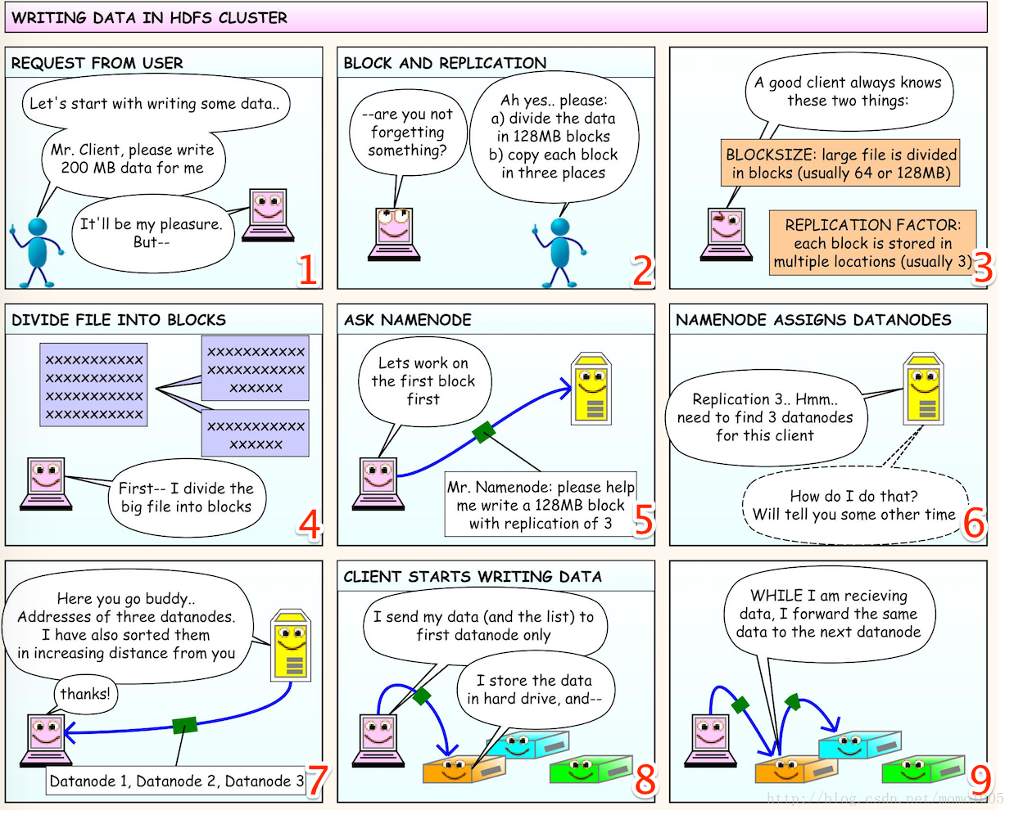

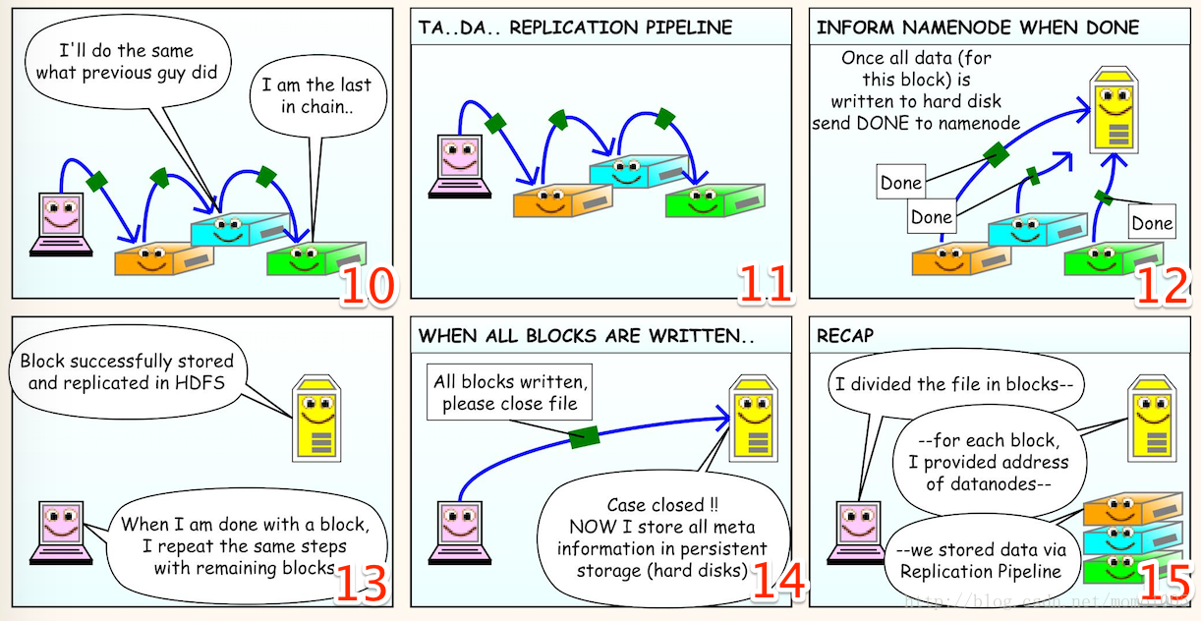

往HDFS中写数据的流程如下：

第1幅图：我们跟客户端说，你帮我写一个200M的数据吧，客户端说没问题啊，但是…

第2幅图：客户端不知道我们对数据有没有其他的要求啊，问我们是不是忘了什么东西呢？我们想起来我们还是有要求的，第一我们要把数据分成若干块，并且每块的大小是128M，第二，每个数据块应该复制3份。其实这就是我们说的HDFS的文件分块和多副本，如果你不说的话客户端怎么知道到底怎么分，复制多少份呢？

第3幅图：由上面的对话我们发现，如果对于每个文件客户端都要这么问一下，是不是太麻烦了？所以说一个好的客户端应该是，用户就算不说你也要知道有这两个属性：块的大小，一个文件应该按照怎样的大小切分（通常是64M或128M）；复制因子，每个块应该复制多少份（通常是3份），也就是说如果用户不主动提供这些属性，那么就按照默认的来。

第4幅图：现在客户端已经知道了每个块的大小了，那么把200M的文件分成128M和72M两个块，一个长一个短。

第5幅图：切分后客户端就开始工作了，既然有两个块，那先上传第一个块，于是客户端请求Namenode帮它写一个128M的块，并且要复制3份。

第6幅图：Namenode接受到客户端的请求后，既然需要3个副本，那么就需要找到3个DataNode，Namenode就会想怎么去找到这3个DataNode呢？我该告诉客户端哪些信息呢？于是它就去它管理的DataNode中找一些满足要求的空闲节点。

第7幅图：Namenode找到了3个节点，现在把找到的节点发给客户端，表示：兄弟，你不是要我帮你写数据嘛，我给你找到了这3个合适的DataNode，并且已经按距离远近给你排过序了，第一个是最近的，你把数据给他们让他们帮你写吧。

第8幅图：客户端收到3个DataNode地址后，直接把数据发送到第一个节点(DataNode1)上，然后DataNode1开始把数据写到他的硬盘中。

第9、10、11幅图：DataNode1在接受数据的同时，会把刚刚收到的数据发送到第二个DataNode2上，同理DataNode2也是，接收的同时把数据立马发给DataNode3，到了DataNode3已经是最后一个DataNode了。整个过程跟流水线一样，接收一点就发一点。（个人感觉跟计算机网络中令牌环网的工作原理有些类似）

第12幅图：Namenode是所有DataNode的老大，所以DataNode在存完数据后要跟老大汇报，告诉他说，我第一个块的数据已经写完了。

第13幅图：3个DataNode都报告完成后，好，这样第一个数据块就写完了，下面对第二个块重复这个步骤。

第14幅图：所有的块都写完了之后，客户端关闭跟Namenode的连接。这时Namenode已经存储了文件的元数据，也就是文件被拆成了几块，复制了几份，每块分别存储在哪个DataNode上。

最后一幅图说明了每个角色在写数据过程中的作用:

Client：切分文件成数据块。

Namenode：对于每个数据块，找到存储的DataNode地址。

DataNode：多副本方式存储数据。

* 文件读流程图解

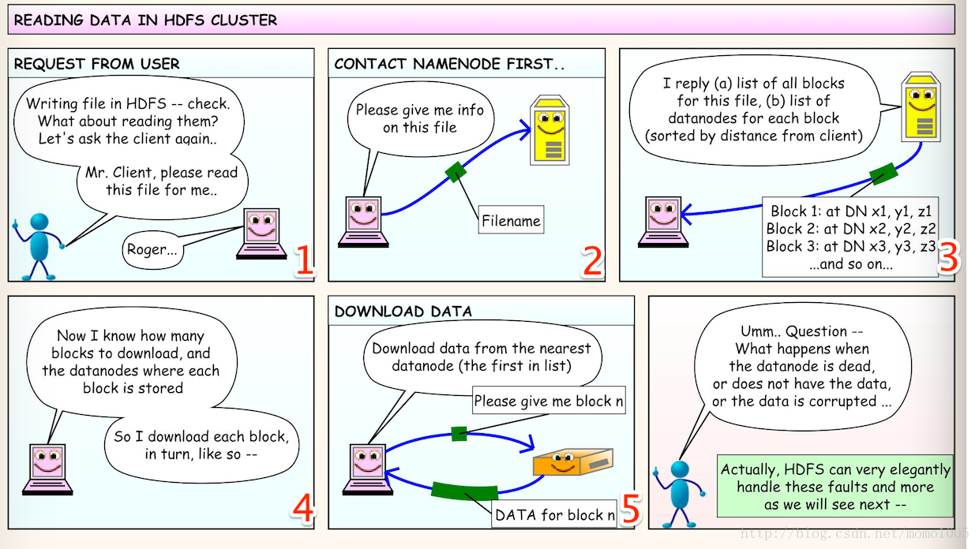

第1幅图：写文件已经搞定了，那么怎么读文件呢？我们先跟客户端说，嘿兄弟！帮我读个文件呗！

第2幅图：客户端跟Namenode发了个请求，把文件名发送给Namenode，表示我想要这个这个文件的信息。

第3幅图：Namenode找了找，然后找到了一个结果，结果包含这个文件被拆成了多少块，每个块存储在哪些DataNode上的信息，并且DataNode同样是按照距离排序的。然后把这个结果发送给客户端，说，嘿兄弟！你要的文件在这些DataNode上，你去找吧。

第4幅图：现在客户端知道了文件的存储情况，所以就一个个去DataNode上访问就好了。

最后提出了一个问题：如果这个过程中DataNode挂了，或者数据在传输中出了问题怎么办？事实上HDFS对于这些问题都是能够完美解决的。

* HDFS错误处理机制

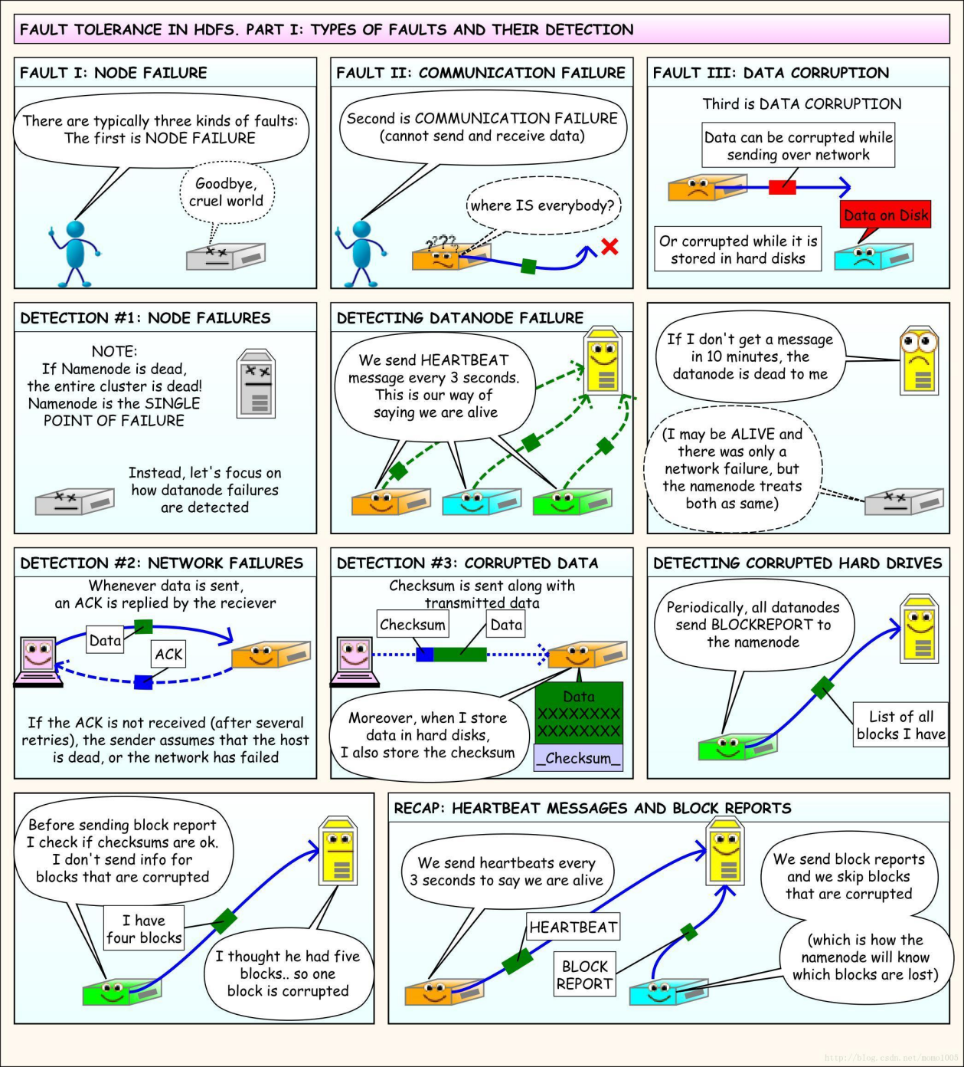

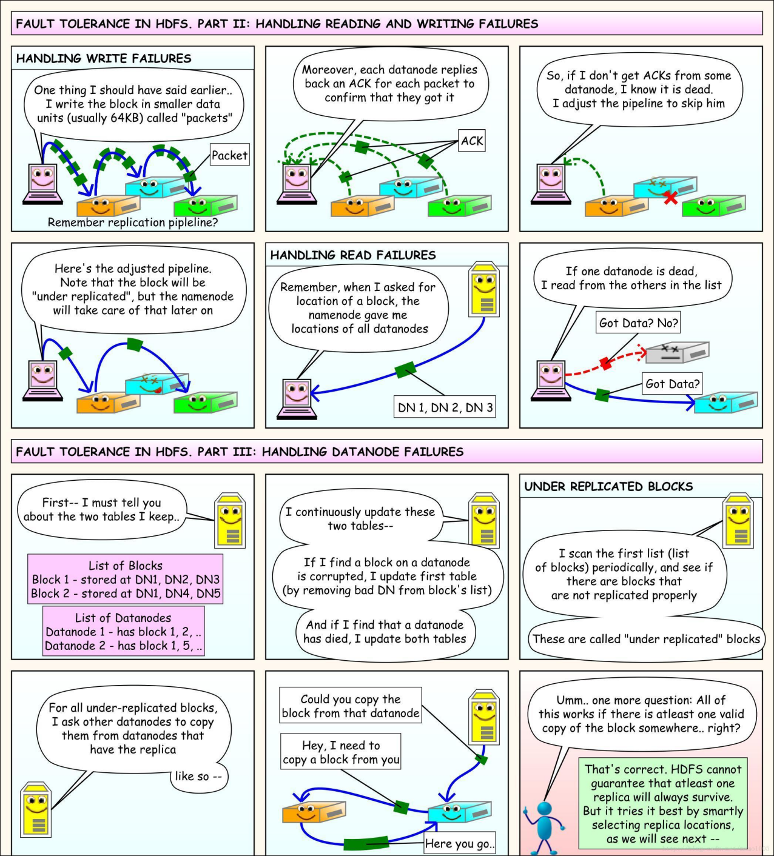

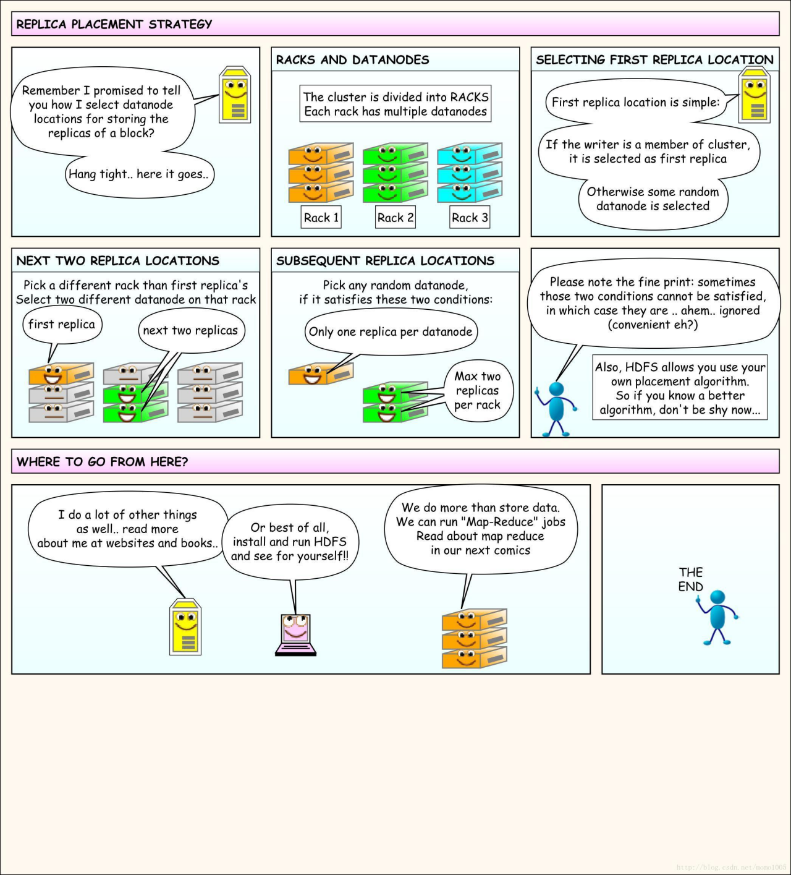

### 3.10HDFS优缺点

优点：

* 数据冗余、硬件容错
* 处理流式的数据访问
* 适合存储大文件
* 可构建在廉价机器上

缺点：

* 低延迟的数据访问
* 不适合小文件存储

## 分布式资源调度YARN

### 4.1目录

* [YARN产生背景](https://blog.csdn.net/bingdianone/article/details/83999326" \l "YARN_1" \t "https://blog.csdn.net/bingdianone/article/details/_self)
* [YARN概述](https://blog.csdn.net/bingdianone/article/details/83999326" \l "YARN_18" \t "https://blog.csdn.net/bingdianone/article/details/_self)
* [YARN架构](https://blog.csdn.net/bingdianone/article/details/83999326" \l "YARN_24" \t "https://blog.csdn.net/bingdianone/article/details/_self)
* [YARN执行流程](https://blog.csdn.net/bingdianone/article/details/83999326" \l "YARN_48" \t "https://blog.csdn.net/bingdianone/article/details/_self)
* [YARN环境搭建](https://blog.csdn.net/bingdianone/article/details/83999326" \l "YARN_57" \t "https://blog.csdn.net/bingdianone/article/details/_self)
* [提交作业到YARN上执行](https://blog.csdn.net/bingdianone/article/details/83999326" \l "YARN_87" \t "https://blog.csdn.net/bingdianone/article/details/_self)

### 4.2YARN产生背景

1）MapReduce1.x存在的问题:单点故障&节点压力大不易扩展，如下图：

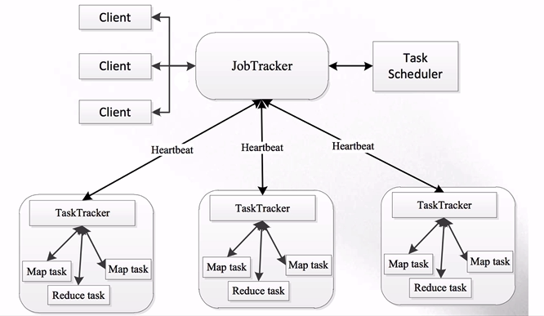

（MapReduce：Master/Slave架构，1个JobTracker带多个TaskTracker）

JobTracker： 负责资源管理和作业调度，任务分配

TaskTracker：定期向JT汇报本节点的健康状况、资源使用情况、作业执行情况；接收来自JT的命令：启动任务/杀死任务

**单点故障**：整个集群里只有一个JobTracker，一旦挂掉，整个架构就无法完成作业运行

**节点压力大不易扩展**：JobTracker要来自TaskTracker的rpc请求（心跳）和client的提交查询请求；随着集群的扩展，当集群越来越大的时候TaskTracker就会成为一个瓶颈不易扩展，压力很大

**不能够支持除了mapreduce意外的框架**：JobTracker承载的任务比较多；整个架构只能支持mapreduce作业，不支持storm，spark作业。

1. 资源利用率（CPU；内存；存储IO-集群之间的数据交互）&运维成本，如下图：

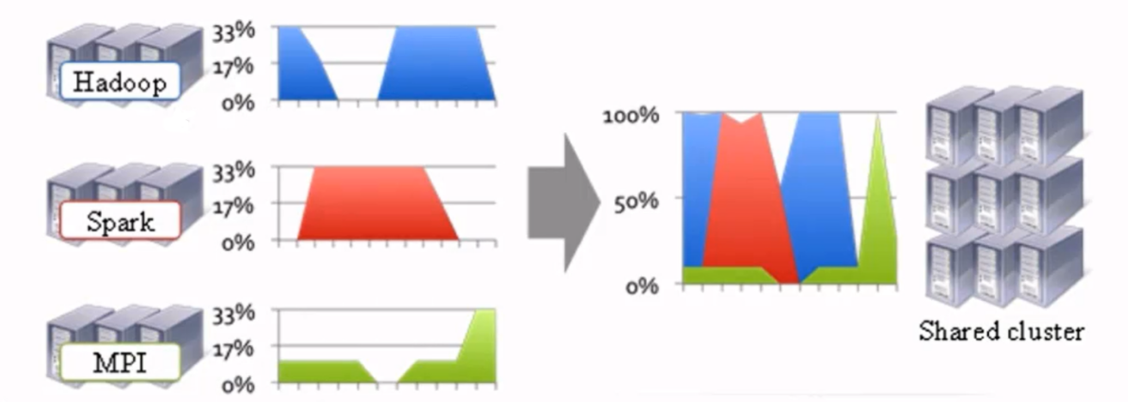

1. 催生了YARN的诞生

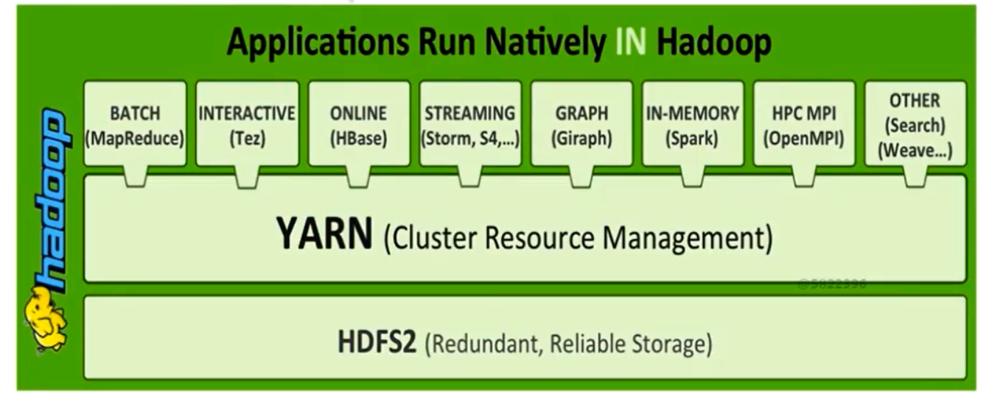

YARN：不同计算框架可以共享同一个HDFS集群上的数据，享受整体的资源调度

XXX on YARN的好处：（XXX: Spark/MapReduce/Storm/Flink）

与其他计算框架共享集群资源，按资源需要分配，进而提高集群资源的利用率

### 4.3YARN概述

* Yet Another Resource Negotiator （另一个种资源协调者）
* 通用的资源管理系统
* 为上层应用提供统一的资源管理和调度

4.4YARN架构



**ResourceManager: RM**

1）整个集群同一时间提供服务的RM只有一个，负责集群资源的统一管理和调度

2）处理客户端的请求： 提交一个作业、杀死一个作业

3）监控我们的NM，一旦某个NM挂了，那么该NM上运行的任务需要告诉我们的AM来如何进行处理

**NodeManager: NM**

1）整个集群中有多个，负责自己本身节点资源管理和使用

2）定时向RM汇报本节点的资源使用情况

3）接收并处理来自RM的各种命令：启动Container

4）处理来自AM的命令

5）单个节点的资源管理

**ApplicationMaster: AM**

1）每个应用程序对应一个：MR、Spark，负责应用程序的管理

2）为应用程序向RM申请资源（core、memory），分配给内部task

3）需要与NM通信：启动/停止task，task是运行在container里面，AM也是运行在container里面

**Container**

1）封装了CPU、Memory等资源的一个容器

2）是一个任务运行环境的抽象

**Client**

1）提交作业

2）查询作业的运行进度

3）杀死作业

### 4.4YARN执行流程

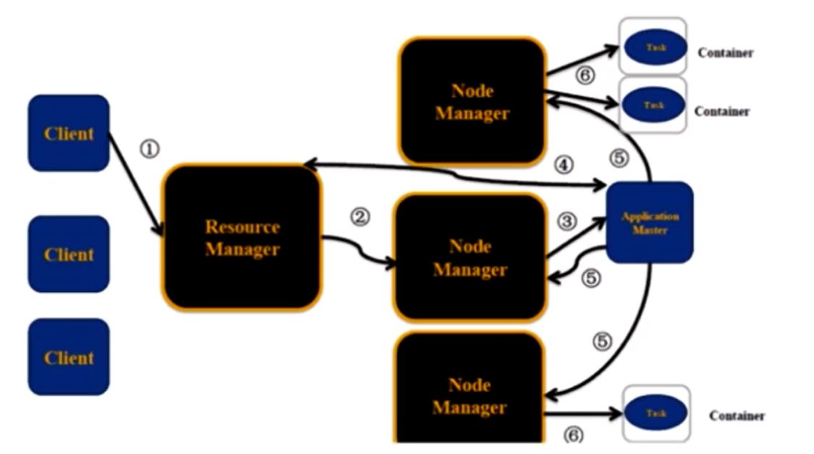

1. 用户向yarn提交一个作业

2. RM为该作业分配第一个container(AM)

3. RM会与对应的NM通信，要求NM在这个container上启动应用程序的AM

1. AM首先向RM注册，然后AM将为各个任务申请资源，并监控运行情况；AM采用轮训的方式通过RPC协议向RM申请和领取资源；AM所需要的资源有多少个core有多个memory到RＭ进行申请，申请到后返回给AM
2. AM申请到资源以后，便和相应的NM通信，要求NM启动任务，任务都是以Container方式运行的。
3. NM启动我们作业对应的task；有几个task就启动几个Container
4. 任务开始计算进入MapReduce阶段

### 4.5YARN环境搭建

1. mapred-site.xml

$ cp mapred-site.xml.template 1.mapred-site.xml

|  |
| --- |
| <property>  <name>mapreduce.framework.name</name>  <value>yarn</value>  </property> |

1. yarn-site.xml

|  |
| --- |
| <property>  <name>yarn.resourcemanager.hostname</name>  <value>s200</value>  </property>  <property>  <name>yarn.nodemanager.aux-services</name>  <value>mapreduce\_shuffle</value>  </property> |

1. 启动YARN相关的进程

$ sbin/start-yarn.sh

1. 验证

jps

　ResourceManager

　NodeManager

或者浏览器：

[http://s200:8088](http://hadoop000:8088)

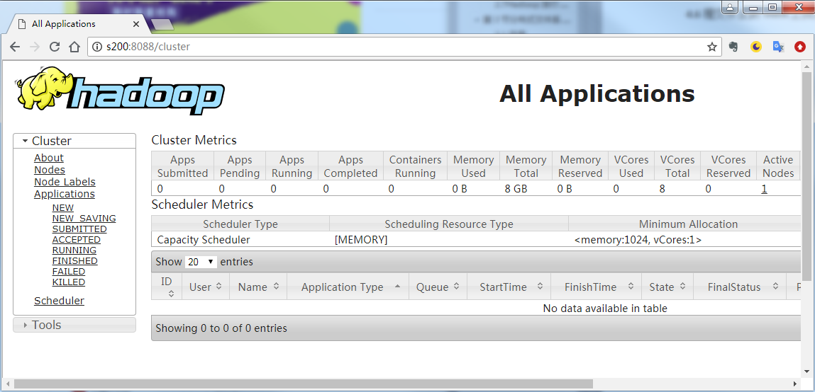

1. 停止YARN相关的进程

$ sbin/stop-yarn.sh

### 4.6提交作业到YARN上执行

提交mr作业到YARN上运行：

下列目录是Hadoop源码中的example

share/hadoop/mapreduce/hadoop-mapreduce-examples-2.6.0-cdh5.7.0.jar

$ hadoop jar hadoop-mapreduce-examples-2.6.0-cdh5.7.0.jar pi 2 3

## 第5节分布式处理框架MapReduce

### 5.1文章目录

MapReduce概述

MapReduce编程模型

MapReduce编程模型之通过wordcount词频统计分析案例入门

Map和Reduce阶段

MapReduce执行步骤

核心概念

MapReduce架构

MapReduce1.X

MapReduce2.X

MapReduce编程

WordCount案例开发Java版本

Combiner

Partitoner

jobhistory

### 5.2MapReduce概述

MapReduce是一个易于编写应用程序的**软件框架**，该应用程序以一种可靠的、容错的方式，在大型的商品硬件集群(数千个节点)上并行处理大量数据(多tb数据集)。

1）源自于Google的MapReduce论文,论文发表于2004年22月

2）Hadoop MapReduce是Google MapReduce的克隆版

3）MapReduce优点:海量数量离线处理&易开发&易运行

4）易开发：通过MapReduce固定框架来开发，开发者只需要关注业务逻辑即可，无需关心分布式结构。（其实与spark比较易开发&易运行这两点真是不敢恭维，这里只不过是官方给的一个说法而已）

5）MapReduce缺点：实时流式计算

### 5.3MapReduce编程模型

#### 5.3.1MapReduce编程模型之通过wordcount词频统计分析案例入门

wordcount: 统计文件中每个单词出现的次数

需求：求wc

hello.txt文件

　hadoop welcome

　hadoop hdfs mapreduce

　hadoop hdfs

1. 文件内容小：shell

$cat hello.txt |sed 's/t[,.:;/!?]/ /g'|awk '{for(i=1;i<=NF;i++)array[$i]++;}END{for(i in array) print i, array [i]}'

hdfs 2

mapreduce 1

hadoop 3

welcome 1

1. 文件内容很大： TB GB ??? 如何解决大数据量的统计分析

借助于分布式计算框架来解决了： mapreduce

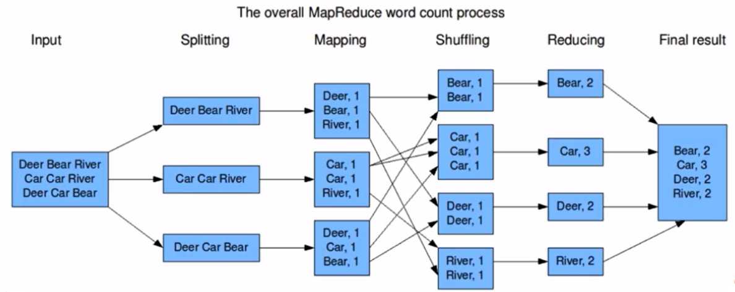

MapReduce任务通常将输入数据集分割成独立的块，由map任务以完全并行的方式处理。框架对映射的输出进行排序，然后将这些输出输入到reduce任务中。通常，作业的输入和输出都存储在文件系统中。框架负责调度任务，监视任务，并重新执行失败的任务。

#### 5.3.2Map和Reduce阶段

* 将作业拆分成Map阶段和Reduce阶段
* Mаp阶段: Map Tasks
* Reduce阶段: Reduce Tasks

根据上面的图进行理解

MapReduce框架只对<key，value>对进行操作，也就是说，框架将作业的输入视为一组<key，value对，并生成一组<key，value>对作为作业的输出，可以认为是不同类型的。

键和值类必须由框架序列化，因此需要实现Writable接口。此外，关键类必须实现WritableComparable 接口，便于根据框架进行排序。

分而治之

(input) <k1, v1> -> map -> <k2, v2> -> combine -> <k2, v2> -> reduce -> <k3, v3> (output)

#### 5.3.3MapReduce执行步骤

1）准备map处理的输入数据

2）Mapper处理

3）Shuffle

4）Reduce处理

5）结果输出

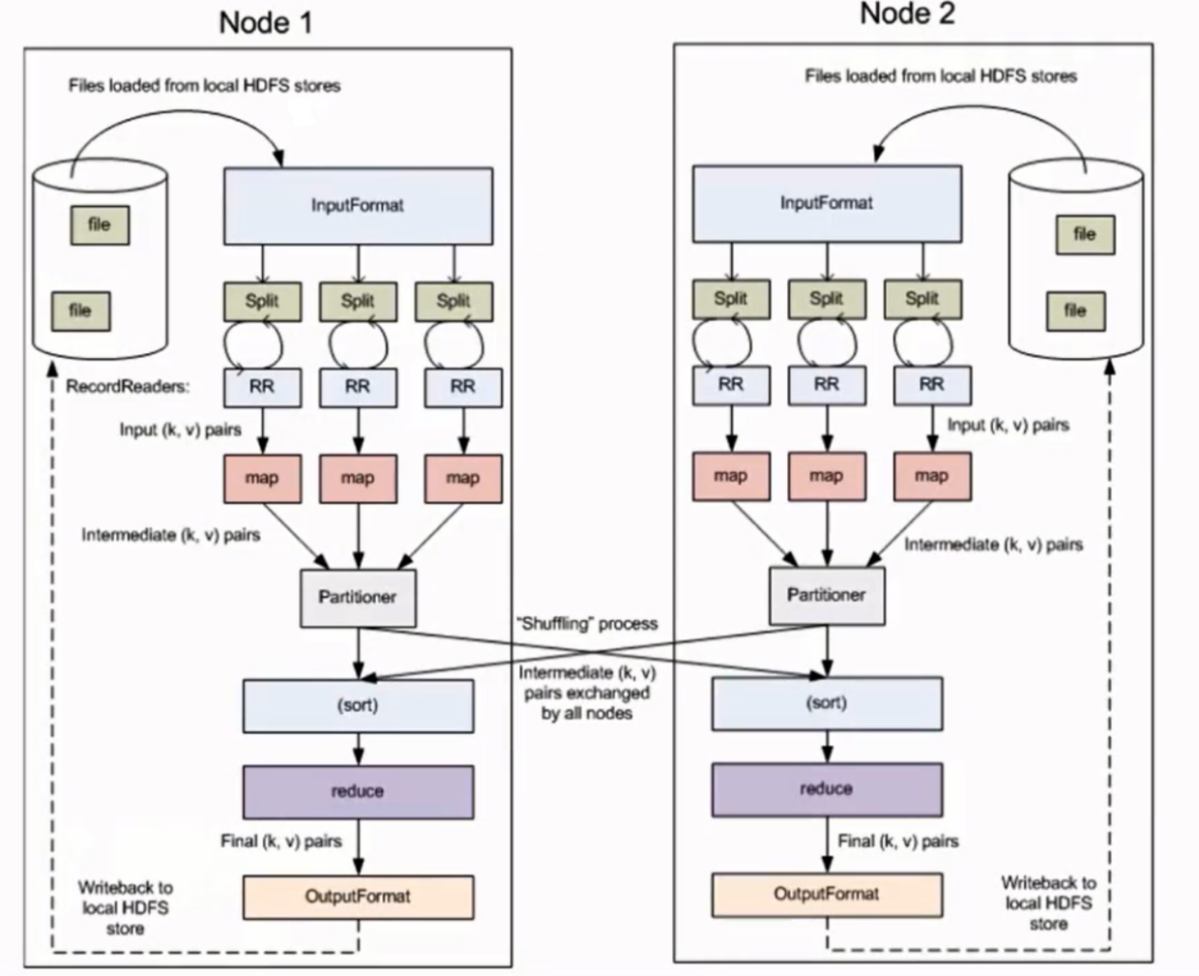

### 5.4核心概念

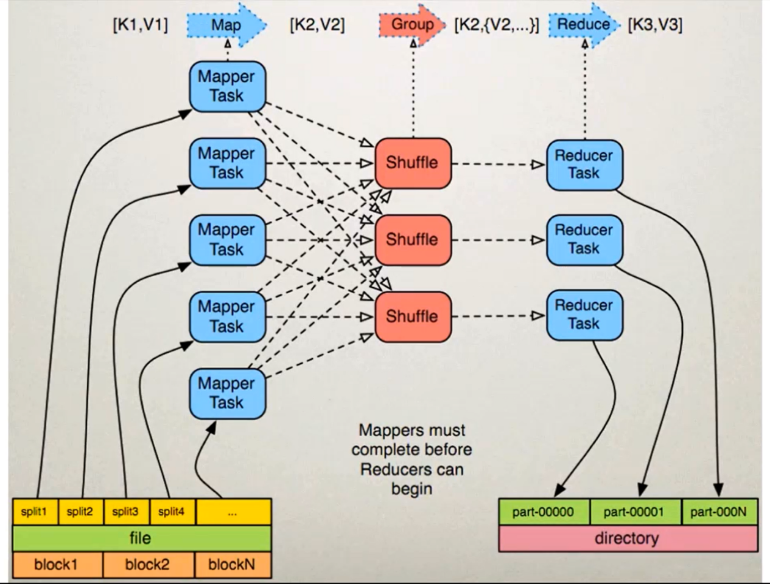

**Split**：交由MapReduce作业来处理的数据块，是MapReduce中最小的计算单元

**HDFS**：blocksize 是HDFS中最小的存储单元 128M

默认情况下：他们两是一一对应的，当然我们也可以手工设置他们之间的关系（不建议）

**InputFormat**：

将我们的输入数据进行分片(split): InputSplit[] getSplits(JobConf job, int numSplits) throws IOException;

**TextInputFormat**: 处理文本格式的数据

**OutputFormat**: 输出

**Combiner**（在后面代码部分）

**Partitioner**（在后面代码部分）

### 5.5MapReduce架构

#### 5.5.1MapReduce1.X

MapReduce1.X架构

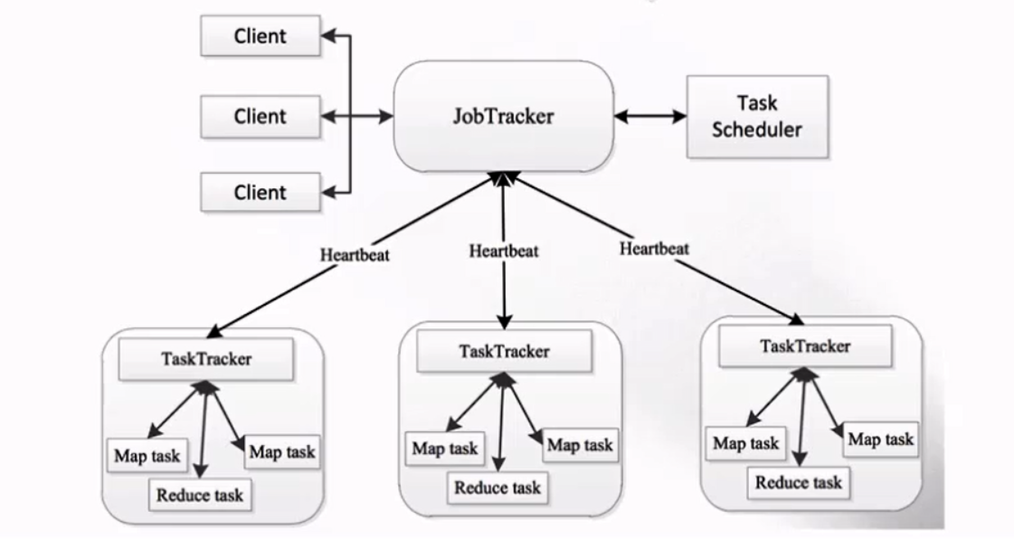

1. **JobTracker: JT**

作业的管理者 (管理的)

将作业分解成一堆的任务：Task（MapTask和ReduceTask）

将任务分派给TaskTracker运行

作业的监控、容错处理（task作业挂了，重启task的机制）

在一定的时间间隔内，JT没有收到TT的心跳信息，TT可能是挂了，TT上运行的任务会被指派到其他TT上去执行

1. **TaskTracker: TT**

任务的执行者 (干活的)

在TT上执行我们的Task（MapTask和ReduceTask）

会与JT进行交互：执行/启动/停止作业，发送心跳信息给JT

1. **MapTask**

自己开发的map任务交由该Task出来

解析(比如空格或者tab键分割)每条记录的数据，交给自己的map方法处理

将map的输出结果写到本地磁盘（有些作业只仅有map没有reduce==>HDFS）

1. **ReduceTask**

将Map Task输出的数据进行读取

按照数据进行分组传给我们自己编写的reduce方法处理

输出结果写到HDFS

#### 5.5.2MapReduce2.X



### 5.7MapReduce编程

环境参考，第3节分布式文件系统HDFS

#### 5.7.1WordCount案例开发Java版本

|  |
| --- |
| **package** com.byf.hdfs; **import** org.apache.hadoop.conf.Configuration; **import** org.apache.hadoop.fs.Path; **import** org.apache.hadoop.io.LongWritable; **import** org.apache.hadoop.io.Text; **import** org.apache.hadoop.mapreduce.Job; **import** org.apache.hadoop.mapreduce.Mapper; **import** org.apache.hadoop.mapreduce.Reducer;  **import** org.apache.hadoop.mapreduce.lib.input.FileInputFormat; **import** org.apache.hadoop.mapreduce.lib.output.FileOutputFormat;  **import** java.io.IOException; */\*\*  \* 使用MapRdeuce开发WordCount应用程序  \*/* **public class** WordCountApp {    */\*\*  \* Map：读取输入的文件  \*/* **public static class** MyMapper **extends** Mapper<LongWritable, Text, Text, LongWritable>{   LongWritable **one** = **new** LongWritable(1);   @Override  **protected void** map(LongWritable key, Text value, Context context) **throws** IOException, InterruptedException {   *// 接收到的每一行数据* String line = value.toString();   *//按照指定分隔符进行拆分* String[] words = line.split(**" "**);   **for**(String word : words) {  *// 通过上下文把map的处理结果输出* context.write(**new** Text(word), **one**);  }   }  }   */\*\*  \* Reduce：归并操作  \*/* **public static class** MyReducer **extends** Reducer<Text, LongWritable, Text, LongWritable> {   @Override  **protected void** reduce(Text key, Iterable<LongWritable> values, Context context) **throws** IOException, InterruptedException {   **long** sum = 0;  **for**(LongWritable value : values) {  *// 求key出现的次数总和* sum += value.get();  }   *// 最终统计结果的输出* context.write(key, **new** LongWritable(sum));  }  }   */\*\*  \* 定义Driver：封装了MapReduce作业的所有信息  \*/* **public static void** main(String[] args) **throws** Exception{   *//创建Configuration* Configuration configuration = **new** Configuration();   *//创建Job* Job job = Job.*getInstance*(configuration, **"wordcount"**);   *//设置job的处理类* job.setJarByClass(WordCountApp.**class**);   *//设置作业处理的输入路径* FileInputFormat.*setInputPaths*(job, **new** Path(args[0]));   *//设置map相关参数* job.setMapperClass(MyMapper.**class**);  job.setMapOutputKeyClass(Text.**class**);  job.setMapOutputValueClass(LongWritable.**class**);   *//设置reduce相关参数* job.setReducerClass(MyReducer.**class**);  job.setOutputKeyClass(Text.**class**);  job.setOutputValueClass(LongWritable.**class**);   *//设置作业处理的输出路径* FileOutputFormat.*setOutputPath*(job, **new** Path(args[1]));   System.*exit*(job.waitForCompletion(**true**) ? 0 : 1);  } } |

使用IDEA+Maven开发wc：

1）开发

2）编译：mvn clean package -DskipTests

3）上传到服务器：scp target/hadoop-train-XXX.jar

4）运行

$hadoop jar hdfstrain-1.0-SNAPSHOT.jar com.byf.hdfs.WordCountApp hdfs://s200:8020/hello.txt hdfs://s200:8020/output/wc

5）查看运行状态：http://s200:8088/cluster



注意：

相同的代码和脚本再次执行，会报错

security.UserGroupInformation:

PriviledgedActionException as:hadoop (auth:SIMPLE) cause:

org.apache.hadoop.mapred.FileAlreadyExistsException:

Output directory hdfs://hadoop:9000/output/wc already exists

Exception in thread “main” org.apache.hadoop.mapred.FileAlreadyExistsException:

Output directory hdfs://hadoop:9000/output/wc already exists

在MR中，输出文件是不能事先存在的

1）先手工通过shell的方式将输出文件夹先删除

hadoop fs -rm -r /output/wc

2) 在代码中完成自动删除功能: 推荐大家使用这种方式

在main中的//创建Configuration下面加入

|  |
| --- |
| *// 准备清理已存在的输出目录* Path outputPath = **new** Path(args[1]); FileSystem fileSystem = FileSystem.*get*(configuration); **if**(fileSystem.exists(outputPath)){  fileSystem.delete(outputPath, **true**);  System.***out***.println(**"output file exists, but is has deleted"**); } |

提示：alt+Enter引入FileSystem的jar

#### 5.7.2Combiner

本地的reducer

减少Map Tasks输出的数据量及数据网络传输量

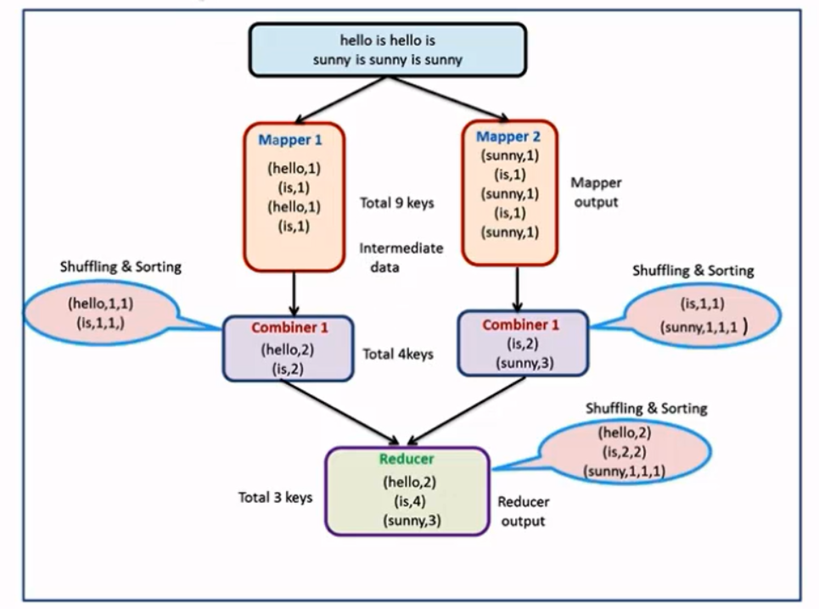

Combiner案例开发

#!/bin/bash

hadoop jar hdfstrain-1.0-SNAPSHOT.jar com.byf.hdfs.CombinerApp hdfs://s200:8020/hello.txt hdfs://s200:8020/output/wc

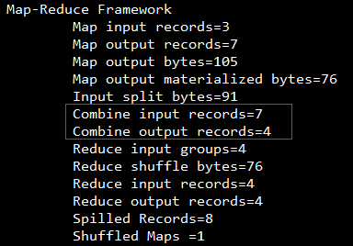

#### 5.7.3Partitoner

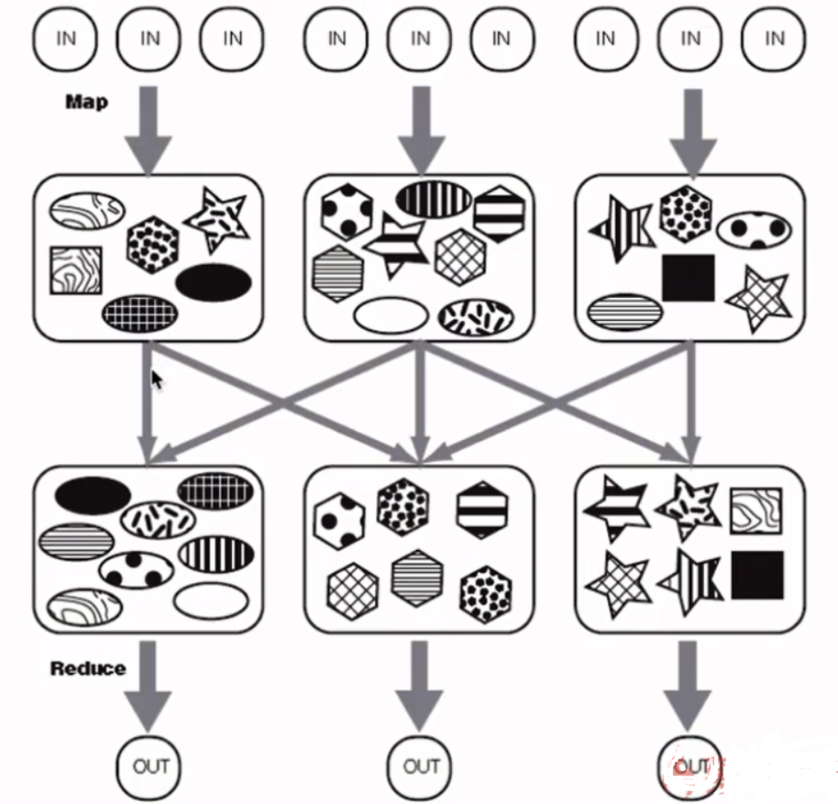

需求：相同类型的手机丢到一个reduce里

xiaomi 200

huawei 300

xiaomi 100

huawei 200

iphone7 300

iphone7 500

nokia 20

|  |
| --- |
| **package** com.byf.hdfs;  **import** org.apache.hadoop.conf.Configuration; **import** org.apache.hadoop.fs.FileSystem; **import** org.apache.hadoop.fs.Path; **import** org.apache.hadoop.io.LongWritable; **import** org.apache.hadoop.io.Text; **import** org.apache.hadoop.mapreduce.Job; **import** org.apache.hadoop.mapreduce.Mapper; **import** org.apache.hadoop.mapreduce.Partitioner; **import** org.apache.hadoop.mapreduce.Reducer; **import** org.apache.hadoop.mapreduce.lib.input.FileInputFormat; **import** org.apache.hadoop.mapreduce.lib.output.FileOutputFormat;  **import** java.io.IOException;  */\*\*  \* 使用MapRdeuce开发WordCount应用程序  \*/* **public class** PartitionerApp {    */\*\*  \* Map：读取输入的文件  \*/* **public static class** MyMapper **extends** Mapper<LongWritable, Text, Text, LongWritable>{   LongWritable **one** = **new** LongWritable(1);   @Override  **protected void** map(LongWritable key, Text value, Context context) **throws** IOException, InterruptedException {   *// 接收到的每一行数据* String line = value.toString();   *//按照指定分隔符进行拆分* String[] words = line.split(**" "**);   **for**(String word : words) {  *// 通过上下文把map的处理结果输出* context.write(**new** Text(word), **one**);  }   }  }   */\*\*  \* Reduce：归并操作  \*/* **public static class** MyReducer **extends** Reducer<Text, LongWritable, Text, LongWritable> {   @Override  **protected void** reduce(Text key, Iterable<LongWritable> values, Context context) **throws** IOException, InterruptedException {   **long** sum = 0;  **for**(LongWritable value : values) {  *// 求key出现的次数总和* sum += value.get();  }   *// 最终统计结果的输出* context.write(key, **new** LongWritable(sum));  }  }   **public static class** MyPartitioner **extends** Partitioner<Text, LongWritable> {   @Override  **public int** getPartition(Text key, LongWritable value, **int** numPartitions) {   **if**(key.toString().equals(**"xiaomi"**)) {  **return** 0;  }   **if**(key.toString().equals(**"huawei"**)) {  **return** 1;  }   **if**(key.toString().equals(**"iphone7"**)) {  **return** 2;  }   **return** 3;  }  }   */\*\*  \* 定义Driver：封装了MapReduce作业的所有信息  \*/* **public static void** main(String[] args) **throws** Exception{    *//创建Configuration* Configuration configuration = **new** Configuration();   *// 准备清理已存在的输出目录* Path outputPath = **new** Path(args[1]);  FileSystem fileSystem = FileSystem.*get*(configuration);  **if**(fileSystem.exists(outputPath)){  fileSystem.delete(outputPath, **true**);  System.***out***.println(**"output file exists, but is has deleted"**);  }   *//创建Job* Job job = Job.*getInstance*(configuration, **"wordcount"**);   *//设置job的处理类* job.setJarByClass(PartitionerApp.**class**);   *//设置作业处理的输入路径* FileInputFormat.*setInputPaths*(job, **new** Path(args[0]));   *//设置map相关参数* job.setMapperClass(MyMapper.**class**);  job.setMapOutputKeyClass(Text.**class**);  job.setMapOutputValueClass(LongWritable.**class**);   *//设置reduce相关参数* job.setReducerClass(MyReducer.**class**);  job.setOutputKeyClass(Text.**class**);  job.setOutputValueClass(LongWritable.**class**);   *//设置job的partition* job.setPartitionerClass(MyPartitioner.**class**);  *//设置4个reducer，每个分区一个* job.setNumReduceTasks(4);    *//设置作业处理的输出路径* FileOutputFormat.*setOutputPath*(job, **new** Path(args[1]));   System.*exit*(job.waitForCompletion(**true**) ? 0 : 1);  } } |

#!/bin/bash

hadoop jar hdfstrain-1.0-SNAPSHOT.jar com.byf.hdfs.PartitionerApp hdfs://s200:8020/partitioner hdfs://s200:8020/output/pt

如下图；四个分区结果

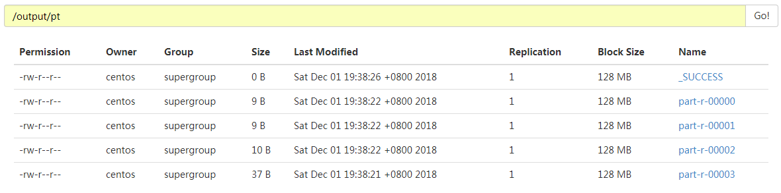

使用场景：

**数据倾斜**情况下可以分区来处理

#### 5.7.4Jobhistory

记录已运行完的MapReduce信息到指定的HDFS目录下

默认是不开启的

注意：执行过程中遇到

Exception in thread "main" java.io.IOException: java.net.ConnectException: Call From s200/192.168.0.200 to 0.0.0.0:10020 failed on connection exception: java.net.ConnectException: Connection refused; For more details see: http://wiki.apache.org/hadoop/ConnectionRefused

修改vi /soft/hadoop/etc/hadoop/mapred-site.xml

|  |
| --- |
| <configuration>  <property>  <name>mapreduce.framework.name</name>  <value>yarn</value>  </property>  <property>  <name>mapreduce.jobhistory.address</name>  <value>s200:10020</value>  </property>  <property>  <name>mapreduce.jobhistory.webapp.address</name>  <value>s200:19888</value>  </property>  <property>  <name>mapreduce.jobhistory.done-dir</name>  <value>/home/centos/app/history/done</value>  </property>  <property>  <name>mapreduce.jobhistory.intermediate-done-dir</name>  <value>/home/centos/app/history/done\_intermediate</value>  </property>  </configuration> |

重新启动yarn集群

启动jobhistory

$mr-jobhistory-daemon.sh start historyserver

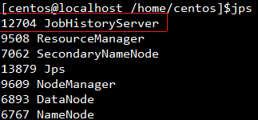

<http://s200:19888/jobhistory/>

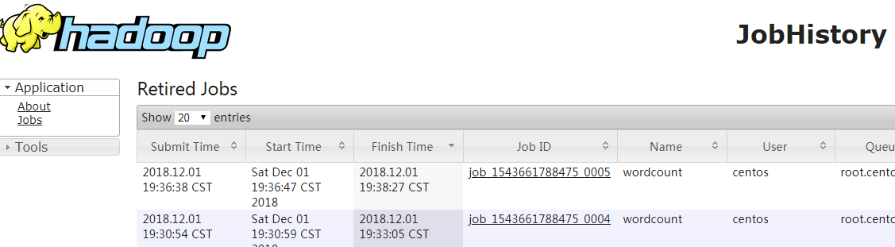



错误原因：需要开启聚合

修改配置文件修改$ vi /soft//etc/hadoop/yarn-site.xml

|  |
| --- |
| <configuration>  <!-- Site specific YARN configuration properties -->  <property>  <name>yarn.resourcemanager.hostname</name>  <value>s200</value>  </property>  <property>  <name>yarn.nodemanager.aux-services</name>  <value>mapreduce\_shuffle</value>  </property>  <property>  <name>yarn.log-aggregation-enable</name>  <value>true</value>  </property>  <property>  <name>yarn.log.server.url</name>  <value>http://s200:19888/jobhistory/logs</value>  </property>  </configuration> |

重新启动JobHistoryServer和yarn集群

stop-yarn.sh

mr-jobhistory-daemon.sh stop historyserver

start-yarn.sh

mr-jobhistory-daemon.sh start historyserver

进入hadoop\_home/share/hadoop/mapreduce 运行一个官方demo

再次查看结果logs就没有错误了

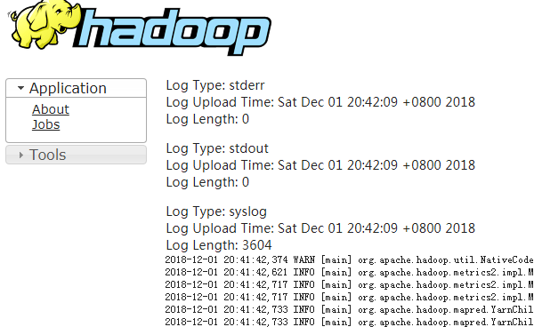

## 第6节Hadoop项目实战

### 6.1目录

用户行为日志概述

日志数据内容

数据处理流程

项目需求

测试

功能实现

### 6.2用户行为日志概述

用户行为日志：用户每次访问网站时所有的行为数据（访问、浏览、搜索、点击…）

用户行为轨迹、流量日志

#### 6.2.1日志数据内容：

百条测试数据链接地址：https://download.csdn.net/download/bingdianone/10800924

每行日志如下：

117.35.88.11 - - [10/Nov/2016:00:01:02 +0800] “GET /article/ajaxcourserecommends?id=124 HTTP/1.1” 200 2345 “www.imooc.com” “http://www.imooc.com/code/1852” - “Mozilla/5.0 (Windows NT 6.1; WOW64) AppleWebKit/537.36 (KHTML, like Gecko) Chrome/54.0.2840.71 Safari/537.36” “-” 10.100.136.65:80 200 0.616 0.616

访问的系统属性： 操作系统、浏览器等等

访问特征：点击的url、从哪个url跳转过来的(referer)、页面上的停留时间等

访问信息：session\_id、访问ip(访问城市)等

### 6.3数据处理流程

1. 数据采集

Flume： web日志写入到HDFS

1. 数据清洗

脏数据

Spark、Hive、MapReduce 或者是其他的一些分布式计算框架

清洗完之后的数据可以存放在HDFS(Hive/Spark SQL)

1. 数据处理

按照我们的需要进行相应业务的统计和分析

Spark、Hive、MapReduce 或者是其他的一些分布式计算框架

1. 处理结果入库

结果可以存放到RDBMS、NoSQL

1. 数据的可视化

通过图形化展示的方式展现出来：饼图、柱状图、地图、折线图

ECharts、HUE、Zeppelin

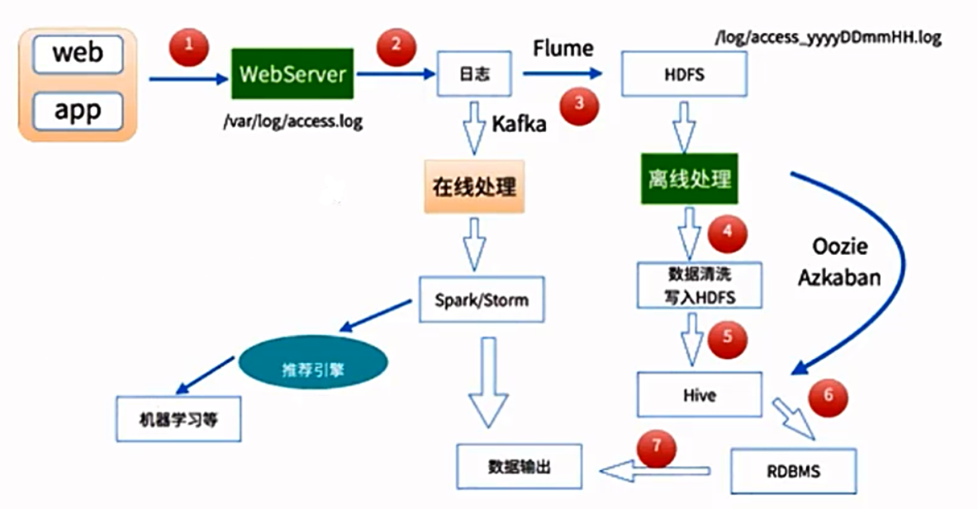

本实战只有mapreduce清洗和处理离线数据

**项目需求**

需求：统计一个网站访问日志的浏览器访问次数

根据日志信息抽取出浏览器信息

https://github.com/LeeKemp/UserAgentParser

这个插件是可以满足本条需求；需要下载编译

克隆插件

Git clone <https://github.com/LeeKemp/UserAgentParser.git>

安装到.m2本地仓库

Mvn clean install -DskipTest

项目添加maven依赖

|  |
| --- |
| *<!-- 添加UserAgent解析的依赖 -->* <**dependency**>  <**groupId**>com.kumkee</**groupId**>  <**artifactId**>UserAgentParser</**artifactId**>  <**version**>0.0.1</**version**> </**dependency**> |

针对不同的浏览器进行统计操作

**测试**

|  |
| --- |
| **import** com.kumkee.userAgent.UserAgent; **import** com.kumkee.userAgent.UserAgentParser;  */\*\*  \* UserAgent测试类  \*/* **public class** UserAgentTest {  **public static void** main(String[] args) {  String source=**"Mozilla/5.0 (Windows NT 6.1; WOW64) AppleWebKit/537.36 (KHTML, like Gecko) Chrome/54.0.2840.71 Safari/537.36"**;  UserAgentParser userAgentParser = **new** UserAgentParser();  UserAgent agent = userAgentParser.parse(source);  String browser = agent.getBrowser();*//浏览器* String engine = agent.getEngine();*//引擎* String engineVersion = agent.getEngineVersion();*//引擎版本* String os = agent.getOs();*//操作系统* String platform = agent.getPlatform();*//平台* **boolean** mobile = agent.isMobile();*//移动* System.***out***.println(browser+ **","**+engine+ **","**+engineVersion+ **","**+os+ **","**+platform+ **","**+mobile);  *//Chrome,Webkit,537.36,Windows 7,Windows,false* } } |

**统计不同浏览器的访问次数**

|  |
| --- |
| */\*\*  \* 本地测试聚合计算浏览器分类个数  \** ***@throws*** *Exception  \*/* @Test **public void** testReadFile() **throws** Exception{  String path=**"D:\\SoftWare\\myGit\\hadoop-train\\100-access.log"**;  BufferedReader reader = **new** BufferedReader(  **new** InputStreamReader(**new** FileInputStream(**new** File(path)))  );  String line=**""**;*//此字符串不代表null值* Map<String, Integer> browserMap = **new** HashMap<String, Integer>();*//浏览器类型和出现次数* UserAgentParser userAgentParser = **new** UserAgentParser();  **while** (line!=**null**){  line = reader.readLine();*//一次读入一行数据* **if** (StringUtils.*isNotBlank*(line)){*//判断这一行是否为空* String source = line.substring(getCharacterPosition(line, **"\""**, 7)+1);  UserAgent agent = userAgentParser.parse(source);  String browser = agent.getBrowser();*//浏览器* String engine = agent.getEngine();*//引擎* String engineVersion = agent.getEngineVersion();*//引擎版本* String os = agent.getOs();*//操作系统* String platform = agent.getPlatform();*//平台* **boolean** mobile = agent.isMobile();*//移动* Integer browserValue=browserMap.get(browser);  **if**(browserValue!=**null**){  browserMap.put(browser,browserMap.get(browser)+1);  }**else**{  browserMap.put(browser,1);  }  System.***out***.println(browser+ **","**+engine+ **","**+engineVersion+ **","**+os+ **","**+platform+ **","**+mobile);  */\*  部分结果  Unknown,Unknown,null,Unknown,Android,true  Unknown,Unknown,null,Linux,Linux,false  Chrome,Webkit,537.36,Windows 7,Windows,false  \*/* }  }  System.***out***.println(**"~~~~~~~~~~~~~~~~~~~~~~~~~~~~~~~~~~~~~~~"**);   **for**(Map.Entry<String, Integer> entry:browserMap.entrySet()){  System.***out***.println(entry.getKey()+**":"**+entry.getValue());  }  */\*  Unknown:78  Chrome:20  Firefox:2  \*/* } |

**测试指定字符串的字符串出现的索引位置**

|  |
| --- |
| */\*\*  \* 测试自定义方法  \*/* @Test **public void** testGetCharacterPosition(){  String value=**"117.35.88.11 - - [10/Nov/2016:00:01:02 +0800] \"GET /article/ajaxcourserecommends?id=124 HTTP/1.1\" 200 2345 \"www.imooc.com\" \"http://www.imooc.com/code/1852\" - \"Mozilla/5.0 (Windows NT 6.1; WOW64) AppleWebKit/537.36 (KHTML, like Gecko) Chrome/54.0.2840.71 Safari/537.36\" \"-\" 10.100.136.65:80 200 0.616 0.616\n"**;  **int** characterPosition = getCharacterPosition(value, **"\""**, 7);  System.***out***.println(characterPosition);*//158* }  */\*\*  \* 获取指定字符串中指定标识的字符串出现的索引位置  \** ***@param value*** *\** ***@param operator*** *\** ***@param index*** *\** ***@return*** *\*/* **private int** getCharacterPosition(String value,String operator,**int** index){  Matcher matcher = Pattern.*compile*(operator).matcher(value);  **int** mIdx=0;  **while** (matcher.find()){  mIdx++;  **if**(mIdx== index){  **break**;  }  }  **return** matcher.start(); } |

**功能实现**

|  |
| --- |
| **import** com.kumkee.userAgent.UserAgent; **import** com.kumkee.userAgent.UserAgentParser; **import** org.apache.hadoop.conf.Configuration; **import** org.apache.hadoop.fs.FileSystem; **import** org.apache.hadoop.fs.Path; **import** org.apache.hadoop.io.LongWritable; **import** org.apache.hadoop.io.Text; **import** org.apache.hadoop.mapreduce.Job; **import** org.apache.hadoop.mapreduce.Mapper; **import** org.apache.hadoop.mapreduce.Reducer; **import** org.apache.hadoop.mapreduce.lib.input.FileInputFormat; **import** org.apache.hadoop.mapreduce.lib.output.FileOutputFormat;  **import** java.io.IOException; **import** java.util.regex.Matcher; **import** java.util.regex.Pattern;  */\*\*  \* 使用MapReduce聚合计算浏览器分类个数  \*/* **public class** LogApp {   */\*\*  \* Map：读取输入的文件  \*/* **public static class** MyMapper **extends** Mapper<LongWritable, Text, Text, LongWritable>{   LongWritable **one** = **new** LongWritable(1);   **private** UserAgentParser **userAgentParser** ;   *//Called once at the beginning of the task.只会创建一次* @Override  **protected void** setup(Context context) **throws** IOException, InterruptedException {  **new** UserAgentParser();  }   @Override  **protected void** map(LongWritable key, Text value, Context context) **throws** IOException, InterruptedException {   *// 接收到的每一行数据:其实就是一行日志信息* String line = value.toString();   String source = line.substring(*getCharacterPosition*(line, **"\""**, 7)+1);  UserAgent agent = **userAgentParser**.parse(source);  String browser = agent.getBrowser();*//浏览器   // 通过上下文把map的处理结果输出* context.write(**new** Text(browser), **one**);  }   @Override*//销毁对象userAgentParser* **protected void** cleanup(Context context) **throws** IOException, InterruptedException {  **userAgentParser**=**null**;  }  }   */\*\*  \* 获取指定字符串中指定标识的字符串出现的索引位置  \*/* **private static int** getCharacterPosition(String value,String operator,**int** index){  Matcher matcher = Pattern.*compile*(operator).matcher(value);  **int** mIdx=0;  **while** (matcher.find()){  mIdx++;  **if**(mIdx== index){  **break**;  }  }  **return** matcher.start();  }   */\*\*  \* Reduce：归并操作  \*/* **public static class** MyReducer **extends** Reducer<Text, LongWritable, Text, LongWritable> {   @Override  **protected void** reduce(Text key, Iterable<LongWritable> values, Context context) **throws** IOException, InterruptedException {   **long** sum = 0;  **for**(LongWritable value : values) {  *// 求key出现的次数总和* sum += value.get();  }   *// 最终统计结果的输出* context.write(key, **new** LongWritable(sum));  }  }   */\*\*  \* 定义Driver：封装了MapReduce作业的所有信息  \*/* **public static void** main(String[] args) **throws** Exception{   *//创建Configuration* Configuration configuration = **new** Configuration();   *// 准备清理已存在的输出目录* Path outputPath = **new** Path(args[1]);  FileSystem fileSystem = FileSystem.*get*(configuration);  **if**(fileSystem.exists(outputPath)){  fileSystem.delete(outputPath, **true**);  System.***out***.println(**"output file exists, but is has deleted"**);  }   *//创建Job* Job job = Job.*getInstance*(configuration, **"wordcount"**);   *//设置job的处理类* job.setJarByClass(LogApp.**class**);   *//设置作业处理的输入路径* FileInputFormat.*setInputPaths*(job, **new** Path(args[0]));   *//设置map相关参数* job.setMapperClass(LogApp.MyMapper.**class**);  job.setMapOutputKeyClass(Text.**class**);  job.setMapOutputValueClass(LongWritable.**class**);   *//设置reduce相关参数* job.setReducerClass(LogApp.MyReducer.**class**);  job.setOutputKeyClass(Text.**class**);  job.setOutputValueClass(LongWritable.**class**);   *//设置作业处理的输出路径* FileOutputFormat.*setOutputPath*(job, **new** Path(args[1]));   System.*exit*(job.waitForCompletion(**true**) ? 0 : 1);  } } |

**注意：打包的时候pom文件的更改**

|  |
| --- |
| *<?***xml version="1.0" encoding="UTF-8"***?>* <**project xmlns="http://maven.apache.org/POM/4.0.0" xmlns:xsi="http://www.w3.org/2001/XMLSchema-instance"  xsi:schemaLocation="http://maven.apache.org/POM/4.0.0 http://maven.apache.org/xsd/maven-4.0.0.xsd"**>  <**modelVersion**>4.0.0</**modelVersion**>   <**groupId**>com.byf.hdfs</**groupId**>  <**artifactId**>hdfstrain</**artifactId**>  <**version**>1.0-SNAPSHOT</**version**>   <**name**>hdfstrain</**name**>  *<!--* ***FIXME change it to the project's website*** *-->* <**url**>http://www.example.com</**url**>   <**properties**>  <**project.build.sourceEncoding**>UTF-8</**project.build.sourceEncoding**>  <**hadoop.version**>2.6.0-cdh5.7.0</**hadoop.version**>  <**maven.compiler.source**>1.7</**maven.compiler.source**>  <**maven.compiler.target**>1.7</**maven.compiler.target**>  </**properties**>  <**repositories**>  <**repository**>  <**id**>cloudera</**id**>  <**url**>https://repository.cloudera.com/artifactory/cloudera-repos/</**url**>  </**repository**>  </**repositories**>   <**dependencies**>  *<!--添加hadoop依赖-->* <**dependency**>  <**groupId**>org.apache.hadoop</**groupId**>  <**artifactId**>hadoop-client</**artifactId**>  <**version**>${hadoop.version}</**version**>  <**scope**>provided</**scope**>*<!--忽略打包-->* </**dependency**>  *<!-- 添加UserAgent解析的依赖 -->* <**dependency**>  <**groupId**>com.kumkee</**groupId**>  <**artifactId**>UserAgentParser</**artifactId**>  <**version**>0.0.1</**version**>  </**dependency**>  <**dependency**>  <**groupId**>junit</**groupId**>  <**artifactId**>junit</**artifactId**>  <**version**>4.11</**version**>  <**scope**>test</**scope**>  </**dependency**>  </**dependencies**>   <**build**>  <**pluginManagement**>*<!-- lock down plugins versions to avoid using Maven defaults (may be moved to parent pom) -->* <**plugins**>  <**plugin**>  <**artifactId**>maven-clean-plugin</**artifactId**>  <**version**>3.0.0</**version**>  </**plugin**>  *<!-- see http://maven.apache.org/ref/current/maven-core/default-bindings.html#Plugin\_bindings\_for\_jar\_packaging -->* <**plugin**>  <**artifactId**>maven-resources-plugin</**artifactId**>  <**version**>3.0.2</**version**>  </**plugin**>  <**plugin**>  <**artifactId**>maven-compiler-plugin</**artifactId**>  <**version**>3.7.0</**version**>  </**plugin**>  <**plugin**>  <**artifactId**>maven-surefire-plugin</**artifactId**>  <**version**>2.20.1</**version**>  </**plugin**>  <**plugin**>  <**artifactId**>maven-jar-plugin</**artifactId**>  <**version**>3.0.2</**version**>  </**plugin**>  <**plugin**>  <**artifactId**>maven-install-plugin</**artifactId**>  <**version**>2.5.2</**version**>  </**plugin**>  <**plugin**>  <**artifactId**>maven-deploy-plugin</**artifactId**>  <**version**>2.8.2</**version**>  </**plugin**>  <**plugin**>  <**artifactId**>maven-assembly-plugin</**artifactId**>  <**configuration**>  <**archive**>  <**manifest**>  <**mainClass**></**mainClass**>  </**manifest**>  </**archive**>  <**descriptorRefs**>  <**descriptorRefs**>jar-with-dependencies</**descriptorRefs**>  </**descriptorRefs**>  </**configuration**>  </**plugin**>  </**plugins**>  </**pluginManagement**>  </**build**> </**project**> |

**打包命令**

mvn clean assembly:assembly -DskipTests

传到服务器运行即可；注意集群运行方式前面mapreduce章节有介绍。

**其他需求雷同上诉方法**

如 操作系统、浏览器内核、终端类型等等都可以通过UserAgent解析的依赖拿到。

## 第7节Hadoop分布式集群搭建

### 7.1环境介绍

版本为cdh5.7.0-2.6.0  
1. 先准备好三台虚拟机或者服务器

hadoop000：192.168.199.102  
 hadoop001：192.168.199.247  
 hadoop002：192.168.199.138

2. 三台都要更改hostname；每台设备不同内容：

hostname设置: sudo vi /etc/sysconfig/network（注意：centos上需要修改/etc/hostname）

比如hadoop001：192.168.199.247设备

centos6下修改hostname

复制代码

**centos修改主机名的正确方法**

**1 centos6下修改hostname**

|  |
| --- |
| [root@centos6~]$hostname  # 查看当前的hostnmae centos6.magedu.com  [root@centos6~]$ vim /etc/sysconfig/network  # 编辑network文件修改hostname行（重启生效）  [root@centos6 ~]$ cat /etc/sysconfig/network  # 检查修改  NETWORKING=yes  HOSTNAME=centos66.magedu.com  [root@centos6~]$hostname centos66.magedu.com  # 设置当前的hostname(立即生效）  [root@centos6 ~]$ vim /etc/hosts  # 编辑hosts文件，给127.0.0.1添加hostname  [root@centos6 ~]$ cat /etc/hosts  # 检查  127.0.0.1 localhost localhost.localdomain localhost4 localhost4.localdomain4 centos66.magedu.com  ::1 localhost localhost.localdomain localhost6 localhost6.localdomain6 |

**2 centos7修改hostname**

|  |
| --- |
| [root@centos7 ~]$ hostnamectl set-hostname centos77.magedu.com # 使用这个命令会立即生效且重启也生效  [root@centos7~]$hostname  # 查看下  centos77.magedu.com  [root@centos7~]$vim /etc/hosts  # 编辑下hosts文件， 给127.0.0.1添加hostname  [root@centos7~]$cat/etc/hosts  # 检查  127.0.0.1 localhost localhost.localdomain localhost4 localhost4.localdomain4 centos77.magedu.com  ::1 localhost localhost.localdomain localhost6 localhost6.localdomain6 |

3. 设备分配

各节点角色分配:

hadoop000: NameNode/DataNode ResourceManager/NodeManager

hadoop001: DataNode NodeManager

hadoop002: DataNode NodeManager

### 7.2前置配置

1. ssh免密码登陆

在每台机器上运行：ssh-keygen -t rsa 一路回车

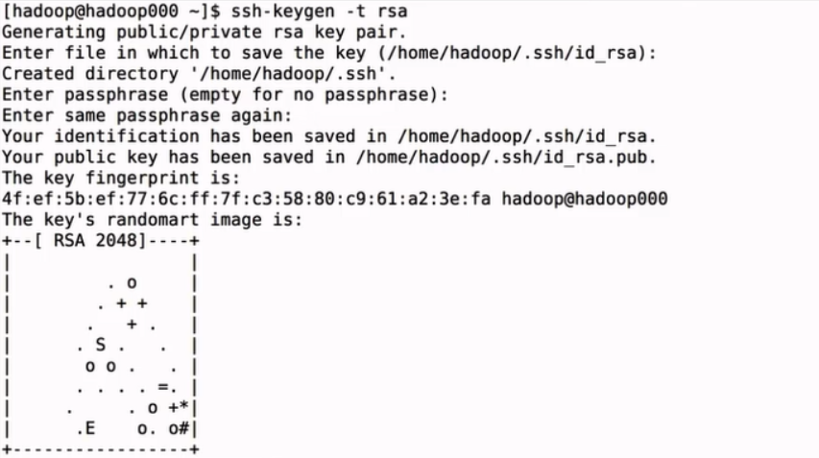

hadoop001；hadoop002同上图

以hadoop000机器为主依次执行

ssh-copy-id -i ~/.ssh/id.rsa. pub hadoop000

ssh-copy-id -i ~/.ssh/id.rsa. pub hadoop001

ssh-copy-id -i ~/.ssh/id.rsa. pub hadoop002

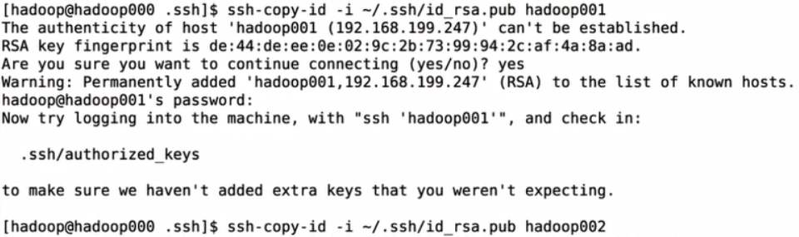

验证

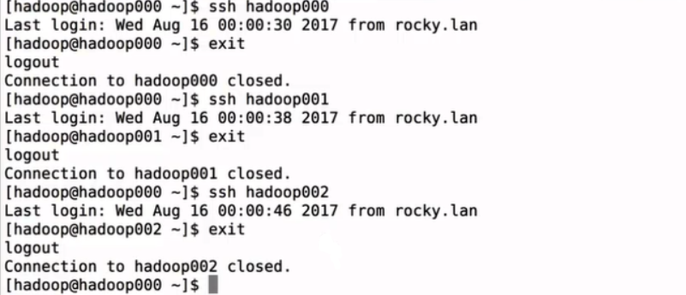

3. JDK安装

在hadoopooo机器上解压jdk安装包,并设置JAVA-HOME到系统环境变量

解压：tar -zxvf jdk-7u79-linux-x64.tar.gz -C ~/app

添加到系统环境变量： ~/.bash\_profile

export JAVA\_HOME=/home/hadoop/app/jdk1.7.0\_79

export PATH=$JAVA\_HOME$/bin:$PATH

使得环境变量生效： source ~/.bash\_profile

验证java是否配置成功： java -v

### 7.3Hadoop环境配置分发

**集群安装**

Hadoop安装

在hadoop@oo机器上解压Hadoop安装包,并设置HADOOP-HOME到系统环境变量

export HADOOP HOME=/home/hadoop/app/hadoop-2.6.0-cdh5.7.0

export PATH=$SHADOOP HOME$/bin: $PATH

hadoop配置文件的修改(hadoop\_home/etc/hadoop)

**hadoop-env.sh**

export JAVA\_HOME=/home/hadoop/app/jdk1.7.0\_79

****core-site.xml****

|  |
| --- |
| **<property>**  **<name>**fs.defaultFS**</name>**  **<value>**hdfs://hadoop000:8020**</value>**  **</property>** |

****hdfs-site.xml****

|  |
| --- |
| **<property>**  **<name>**dfs.namenode.name.dir**</name>**  **<value>**/home/hadoop/app/tmp/dfs/name**</value>**  **</property>**  **<property>**  **<name>**dfs.namenode.data.dir**</name>**  **<value>**/home/hadoop/app/tmp/dfs/data**</value>**  **</property>** |

****yarn-site.xml****

|  |
| --- |
| **<property>**  **<name>**yarn.nodemanager.aux-services**</name>**  **<value>**mapreduce\_shuffle**</value>**  **</property>**  **<property>**  **<name>**yarn.resourcemanager.hostname**</name>**  **<value>**hadoop000**</value>**  **</property>** |

****mapred-site.xml****

|  |
| --- |
| **<property>**  **<name>**mapreduce.framework.name**</name>**  **<value>**yarn**</value>**  **</property>** |

****slaves****

|  |
| --- |
| ****hadoop000****  ****hadoop001****  ****hadoop002**** |

3. 在hadoop000上分发安装包到hadoop001和hadoop002节点

****$ scp -r ~/app hadoop@hadoop001:~/****

****$ scp -r ~/app hadoop@hadoop002:~/****

****$ scp ~/.bash\_profile hadoop@hadoop001:~/****

****$ scp ~/.bash\_profile hadoop@hadoop002:~/****

在hadoop001和hadoop002机器上让. bash\_profile生效

4.启动

格式化文件系统（仅第一次执行即可，不要重复执行）：只要在hadoop000上执行即可

bin/hdfs namenode -format

启动集群：只要在hadoop000上执行即可

hdfs: sbin/start-all.sh

验证是否启动成功：

jps

　hadoop000

　　DataNode

　　SecondaryNameNode

　　NameNode

　　ResourceManager

　　NodeManager

　hadoop001

　　DataNode

　　NodeManager

　hadoop002

　　DataNode

　　NodeManager

浏览器访问方式

　http://hadoop000:50070

　http://hadoop000:8088

5. 停止YARN相关的进程

$ sbin/stop-all.sh

1. 将Hadoop运行集群上去
2. 上传数据到hadoop000机器的data目录下
3. 上传开发的jar到hadoop000机器的lib目录下
4. 需要将数据上传到hdfs
5. 在分布式集群上运行mr程序

hadoop jar ~/lib/\*\*\*.jar com.byf.hdfs.\*\*\* ~/data/\*\*\* /hdfstrain/output

## 第8节Hadoop整合Spring的使用

### 8.1目录

Spring Hadoop概述

Spring Hadoop开发环境搭建及访问HDFS

Spring Boot访问HDFS

### 8.2Spring Hadoop概述

**官方链接**

<http://spring.io/projects/spring-hadoop>

**官方文档**

<https://docs.spring.io/spring-hadoop/docs/2.5.0.RELEASE/reference/html/>

**Hadoop Configuration官方文档：**

<https://docs.spring.io/spring-hadoop/docs/2.5.0.RELEASE/reference/html/springandhadoop-config.html>

### 8.3Spring Hadoop开发环境搭建及访问HDFS

**添加pom文件**

|  |
| --- |
| *<!--添加spring Hadoop依赖-->* <**dependency**>  <**groupId**>org.springframework.data</**groupId**>  <**artifactId**>spring-data-hadoop</**artifactId**>  <**version**>2.5.0.RELEASE</**version**> </**dependency**> |

**在resources下添加beans.xml配置文件**

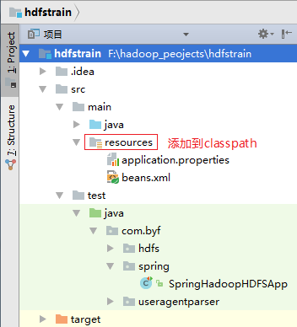

|  |
| --- |
| *<?***xml version="1.0" encoding="UTF-8"***?>* <**beans xmlns="http://www.springframework.org/schema/beans"  xmlns:xsi="http://www.w3.org/2001/XMLSchema-instance"  xmlns:hdp="http://www.springframework.org/schema/hadoop"  xmlns:context="http://www.springframework.org/schema/context"  xmlns:util="http://www.springframework.org/schema/util"  xsi:schemaLocation="http://www.springframework.org/schema/beans http://www.springframework.org/schema/beans/spring-beans.xsd  http://www.springframework.org/schema/context http://www.springframework.org/schema/context/spring-context.xsd  http://www.springframework.org/schema/util http://www.springframework.org/schema/util/spring-util.xsd  http://www.springframework.org/schema/hadoop http://www.springframework.org/schema/hadoop/spring-hadoop.xsd"**>     <**hdp:configuration id="hadoopConfiguration"**>  fs.defaultFS=${spring.hadoop.fsUri}  </**hdp:configuration**>   <**context:property-placeholder location="application.properties"**/>   <**hdp:file-system id="fileSystem"  configuration-ref="hadoopConfiguration"  user="centos"**/>  </**beans**> |

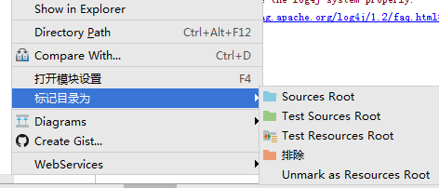

xml中file-system为bean下文要用到，里面的hadoopConfiguration对应hdp:configuration的id为hadoopConfiguration的配置信息，user对应具有读写权限的centos的用户。

这些东西可在官方网站找到配置格式开头已给出官网链接

创建application.properties

这个文件是hadoop的uri

|  |
| --- |
| **spring.hadoop.fsUri**=**hdfs://s200:8020** |

|  |
| --- |
| **import** org.apache.hadoop.fs.FSDataInputStream; **import** org.apache.hadoop.fs.FileSystem; **import** org.apache.hadoop.fs.Path; **import** org.apache.hadoop.io.IOUtils; **import** org.junit.After; **import** org.junit.Before; **import** org.junit.Test; **import** org.springframework.context.ApplicationContext; **import** org.springframework.context.support.ClassPathXmlApplicationContext;  */\*\*  \* 使用Spring Hadoop来访问HDFS文件系统  \*/* **public class** SpringHadoopHDFSApp {  **private** ApplicationContext **ctx**;  **private** FileSystem **fileSystem**;   */\*\*  \* 创建hdfs文件夹  \*/* @Test  **public void** testMkdir() **throws** Exception{  **fileSystem**.mkdirs(**new** Path(**"/springhdfs"**));  }   */\*\*  \* 读取HDFS文件内容  \*/* @Test  **public void** testText() **throws** Exception{  FSDataInputStream in = **fileSystem**.open(**new** Path(**"/springhdfs/hello.txt"**));  IOUtils.*copyBytes*(in, System.***out***, 1024);  in.close();  }    @Before  **public void** setUp(){  **ctx**= **new** ClassPathXmlApplicationContext(**"beans.xml"**);  **fileSystem** = (FileSystem)**ctx**.getBean(**"fileSystem"**);*//得到bean对象* }   @After  **public void** tearDown(){  **ctx**=**null**;  } } |

踩坑：

java.net.ConnectException: Call From **169.254.xxx.xxx** to s200:8020 failed on connection exception: java.net.ConnectException: Connect

1）ping hdfs主机是否通，不通可以查看关闭centos防火墙：

$ sudo systemctl stop firewalld.service

$ firewall-cmd --state

#not running

2）查看hdfs的端口，默认8020

$netstat -ano | grep 8020

tcp 0 0 192.168.0.200:8020 0.0.0.0:\* **LISTEN**  off (0.00/0/0)

3）查看core-site.xml

|  |
| --- |
| <property>  <name>fs.defaultFS</name>  <value>**hdfs://s200:8020**</value>  </property> |

4）java中的URI

<https://jingyan.baidu.com/article/9158e0004b43bfa2541228f7.html>

**电脑网卡ip地址变成 169.254.xxx.xxx解决办法**

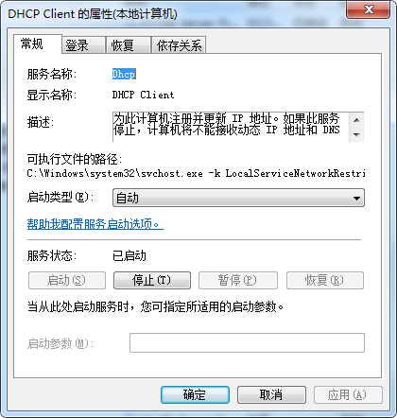

重启DHCP Client服务

### 8.4Spring Boot访问HDFS

**添加pom依赖**

|  |
| --- |
| *<!--添加spring boot依赖-->* <**dependency**>  <**groupId**>org.springframework.data</**groupId**>  <**artifactId**>spring-data-hadoop-boot</**artifactId**>  <**version**>2.5.0.RELEASE</**version**> </**dependency**> |

**使用**

|  |
| --- |
| **import** org.apache.hadoop.fs.FileStatus; **import** org.springframework.beans.factory.annotation.Autowired; **import** org.springframework.boot.CommandLineRunner; **import** org.springframework.boot.SpringApplication; **import** org.springframework.boot.autoconfigure.SpringBootApplication; **import** org.springframework.data.hadoop.fs.FsShell;  */\*\*  \* 使用Spring Boot的方式访问HDFS  \*/* @SpringBootApplication **public class** SpringBootHDFSApp **implements** CommandLineRunner {   @Autowired  FsShell **fsShell**;   **public void** run(String... strings) **throws** Exception{  **for**(FileStatus fileStatus:**fsShell**.lsr(**"/springhdfs"**)){  System.***out***.println(**">"**+ fileStatus.getPath());  }  }   **public static void** main(String[] args) {  SpringApplication.*run*(SpringBootHDFSApp.**class**,args);  } } |

同时整合mapreduce和hive等都可以通过下面链接进行配置

<https://docs.spring.io/spring-hadoop/docs/2.5.0.RELEASE/reference/html/springandhadoop.html>

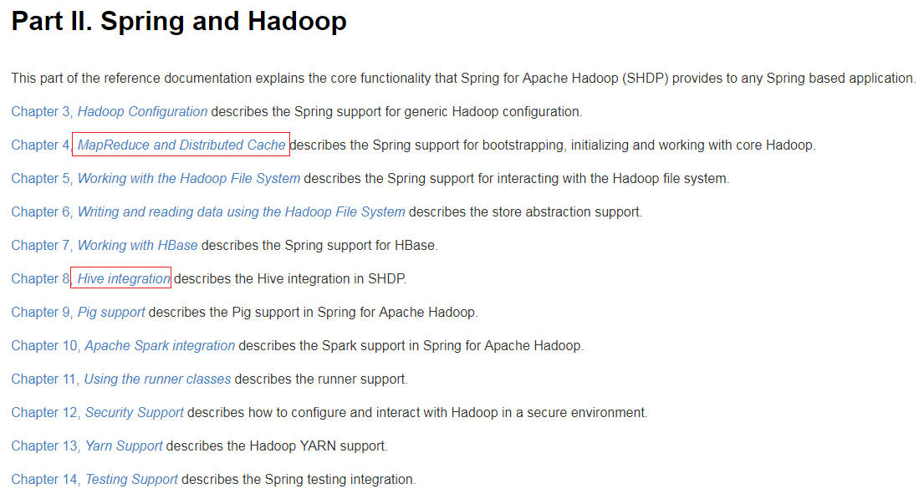

## 第9节大数据相关技术拓展

### 9.1目录

分布式计算框架Spark

分布式计算框架Flink

大数据处理神奇Beam

### 9.2分布式计算框架Spark

学完MapReduce之后，编程不够灵活，性能低效，不适合做流式处理。

Spark的背景：开发体验，运行速度，框架多样性

Spark.apache.org

HDFS：存储

YARN：调度

MapReduce：计算框架

Spark：计算框架，运行于YARN，是用于大规模数据处理的统一分析引擎。

优点：

1. **速度**，Apache Spark使用最先进的DAG调度程序，查询优化器和物理执行引擎，实现批处理和流数据的高性能。

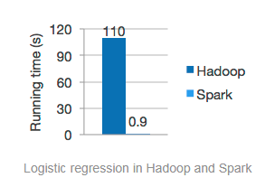

1. **便于使用**，使用Java，Scala，Python，R和SQL快速编写应用程序。 Spark提供80多个高级操作员，可以轻松构建并行应用程序。您可以从Scala，Python，R和SQL shell中以交互方式使用它。

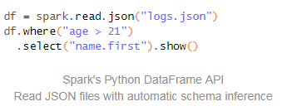

1. **概括** 结合SQL，流媒体和复杂的分析。 Spark支持一堆库，包括SQL和DataFrames，用于机器学习的MLlib，GraphX和Spark Streaming。您可以在同一个应用程序中无缝地组合这些库。

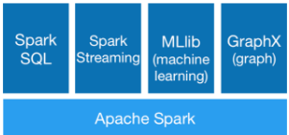

1. **到处运行**，Spark运行在Hadoop，Apache Mesos，Kubernetes，独立或云端。它可以访问各种数据源。 您可以使用其独立群集模式，在EC2上，在Hadoop YARN上，在Mesos上或在Kubernetes上运行Spark。访问HDFS，Alluxio，Apache Cassandra，Apache HBase，Apache Hive和数百个其他数据源中的数据。



#### 9.2.1Spark对比Hadoop：DBAS

**伯克利数据分析堆栈**BDAS是一个开源软件堆栈，它集成了由AMPLab构建的软件组件，以理解大数据。

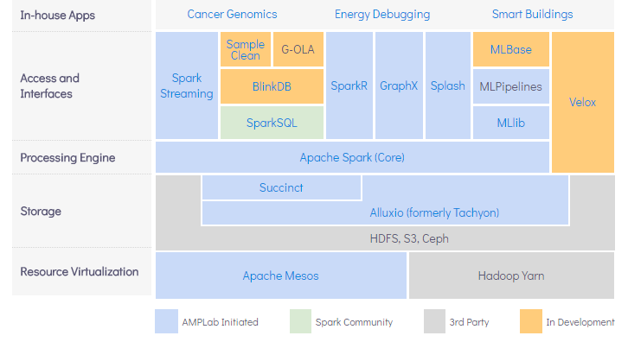

**路线图**

随着现有组件的发展和成熟以及新的组件的增加，BDAS将在AMPLab项目的整个生命周期中不断发展。

#### 9.2.2Hadoop生态圈对比Spark

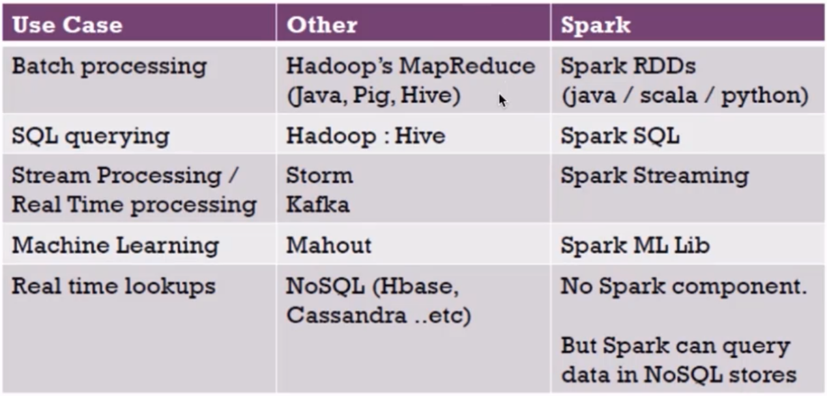

**Hadoop对比Spark**

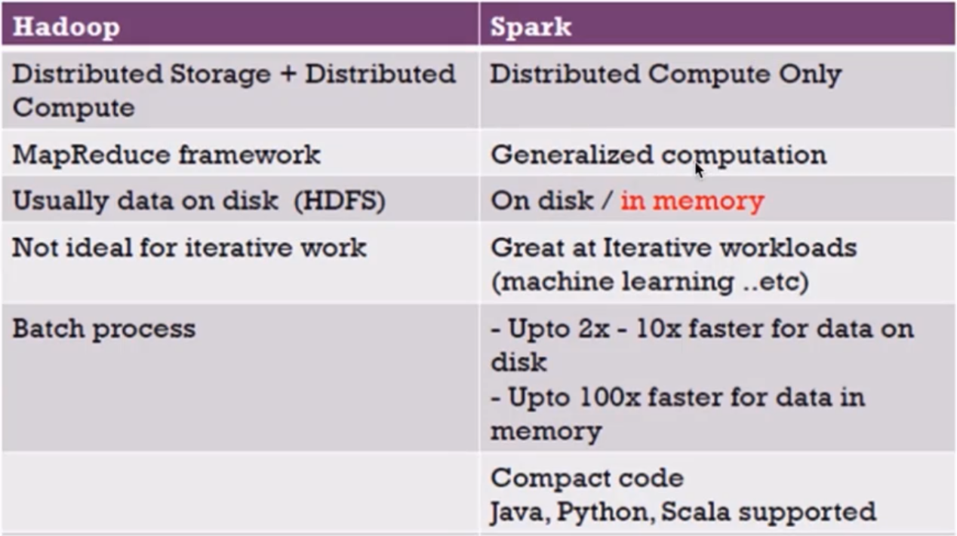

Hadoop需要落地，Spark基于内存并不需要落地

#### 9.2.3MapReduce对比Spark

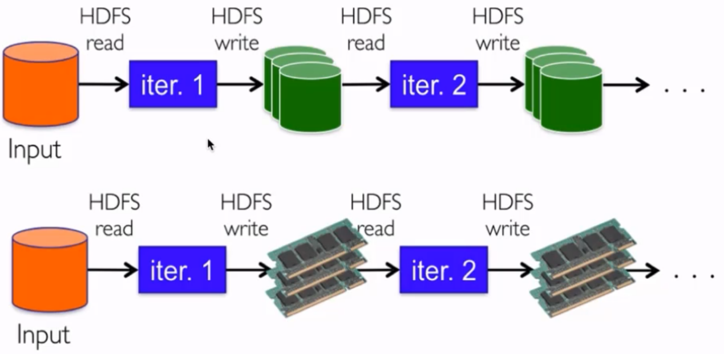

1. Spark能不能替换Hadoop？
2. Spark能不能替换MapReduce？
3. Spark能不能做大型数据处理？

<https://www.cnblogs.com/shishanyuan/archive/2015/08/04/4700615.html>

Spark是在借鉴了MapReduce之上发展而来的，继承了其分布式并行计算的优点并改进了MapReduce明显的缺陷，具体如下：

首先，Spark把中间数据放到内存中，迭代运算效率高。MapReduce中计算结果需要落地，保存到磁盘上，这样势必会影响整体速度，而Spark支持DAG图的分布式并行计算的编程框架，减少了迭代过程中数据的落地，提高了处理效率。

其次，Spark容错性高。Spark引进了弹性分布式数据集RDD (Resilient Distributed Dataset) 的抽象，它是分布在一组节点中的只读对象集合，这些集合是弹性的，如果数据集一部分丢失，则可以根据“血统”（即充许基于数据衍生过程）对它们进行重建。另外在RDD计算时可以通过CheckPoint来实现容错，而CheckPoint有两种方式：CheckPoint Data，和Logging The Updates，用户可以控制采用哪种方式来实现容错。

最后，Spark更加通用。不像Hadoop只提供了Map和Reduce两种操作，Spark提供的数据集操作类型有很多种，大致分为：Transformations和Actions两大类。Transformations包括Map、Filter、FlatMap、Sample、GroupByKey、ReduceByKey、Union、Join、Cogroup、MapValues、Sort和PartionBy等多种操作类型，同时还提供Count, Actions包括Collect、Reduce、Lookup和Save等操作。另外各个处理节点之间的通信模型不再像Hadoop只有Shuffle一种模式，用户可以命名、物化，控制中间结果的存储、分区等。

#### 9.2.4Spark开发语言



#### 9.2.5Spark运行模式



|  |  |  |
| --- | --- | --- |
| 运行环境 | 模式 | 描述 |
| Local | 本地模式 | 常用于本地开发测试，本地还分为local单线程和local-cluster多线程; |
| Standalone | 集群模式 | 典型的Mater/slave模式，不过也能看出Master是有单点故障的；Spark支持 ZooKeeper来实现HA |
| On yarn | 集群模式 | 运行在yarn资源管理器框架之上，由yarn负责资源管理，Spark负责任务调度和计算 |
| On mesos | 集群模式 | 运行在mesos资源管理器框架之上，由mesos负责资源管理，Spark负责任务调度和计算 |
| On cloud | 集群模式 | 比如AWS的EC2，使用这个模式能很方便的访问Amazon的S3;  Spark支持多种分布式存储系统：HDFS和S3 |

#### 9.2.6Spark常用术语

|  |  |
| --- | --- |
| 术语 | 描述 |
| Application | Spark的应用程序，包含一个Driver program和若干Executor |
| SparkContext | Spark应用程序的入口，负责调度各个运算资源，协调各个Worker Node上的Executor |
| Driver Program | 运行Application的main()函数并且创建SparkContext |
| Executor | 是为Application运行在Worker node上的一个进程，该进程负责运行Task，并且负责将数据存在内存或者磁盘上。  每个Application都会申请各自的Executor来处理任务 |
| Cluster Manager | 在集群上获取资源的外部服务  (例如：Standalone、Mesos、Yarn) |
| Worker Node | 集群中任何可以运行Application代码的节点，运行一个或多个Executor进程 |
| Task | 运行在Executor上的工作单元 |
| Job | SparkContext提交的具体Action操作，常和Action对应 |
| Stage | 每个Job会被拆分很多组task，每组任务被称为Stage，也称TaskSet |
| RDD | 是Resilient distributed datasets的简称，中文为弹性分布式数据集;是Spark最核心的模块和类 |
| DAGScheduler | 根据Job构建基于Stage的DAG，并提交Stage给TaskScheduler |
| TaskScheduler | 将Taskset提交给Worker node集群运行并返回结果 |
| Transformations | 是Spark API的一种类型，Transformation返回值还是一个RDD，  所有的Transformation采用的都是懒策略，如果只是将Transformation提交是不会执行计算的 |
| Action | 是Spark API的一种类型，Action返回值不是一个RDD，而是一个scala集合；计算只有在Action被提交的时候计算才被触发。 |

#### 9.2.7Spark的适用场景

目前大数据处理场景有以下几个类型：

1. 复杂的批量处理（Batch Data Processing），偏重点在于处理海量数据的能力，至于处理速度可忍受，通常的时间可能是在数十分钟到数小时；

2. 基于历史数据的交互式查询（Interactive Query），通常的时间在数十秒到数十分钟之间

3. 基于实时数据流的数据处理（Streaming Data Processing），通常在数百毫秒到数秒之间

目前对以上三种场景需求都有比较成熟的处理框架，第一种情况可以用Hadoop的MapReduce来进行批量海量数据处理，第二种情况可以Impala进行交互式查询，对于第三中情况可以用Storm分布式处理框架处理实时流式数据。以上三者都是比较独立，各自一套维护成本比较高，而Spark的出现能够一站式平台满意以上需求。

通过以上分析，总结Spark场景有以下几个：

lSpark是基于内存的迭代计算框架，适用于需要多次操作特定数据集的应用场合。需要反复操作的次数越多，所需读取的数据量越大，受益越大，数据量小但是计算密集度较大的场合，受益就相对较小

l由于RDD的特性，Spark不适用那种异步细粒度更新状态的应用，例如web服务的存储或者是增量的web爬虫和索引。就是对于那种增量修改的应用模型不适合

l数据量不是特别大，但是要求实时统计分析需求

#### 9.2.8Spark演进时间表

演进时间表：

l 2009年由Berkeley's AMPLab开始编写最初的源代码

l 2010年开放源代码

l 2013年6月进入Apache孵化器项目

l 2014年2月成为Apache的顶级项目（8个月时间）

l 2014年5月底Spark1.0.0发布

l 2014年9月Spark1.1.0发布

l 2014年12月Spark1.2.0发布

目前情况：

l 目前已经有30+公司100+开发者在提交代码

l Hadoop最大的厂商Cloudera宣称加大Spark框架的投入来取代Mapreduce

l Hortonworks

l Hadoop厂商MapR投入Spark阵营

l Apache Mahout放弃MapReduce，将使用Spark作为后续算子的计算平台

#### 9.2.9Spark成功案例

目前大数据在互联网公司主要应用在**广告**、**报表**、**推荐系统**等业务上。在广告业务方面需要大数据做**应用分析**、**效果分析**、**定向优化**等，在推荐系统方面则需要大数据优化相关排名、个性化推荐以及热点点击分析等。这些应用场景的普遍特点是计算量大、效率要求高。Spark恰恰满足了这些要求，该项目一经推出便受到开源社区的广泛关注和好评。并在近两年内发展成为大数据处理领域最炙手可热的开源项目。

本章将列举国内外应用Spark的成功案例。

1. 腾讯

广点通是最早使用Spark的应用之一。腾讯大数据精准推荐借助Spark快速迭代的优势，围绕“数据+算法+系统”这套技术方案，实现了在“数据实时采集、算法实时训练、系统实时预测”的全流程实时并行高维算法，最终成功应用于广点通pCTR投放系统上，支持每天上百亿的请求量。

基于日志数据的快速查询系统业务构建于Spark之上的Shark，利用其快速查询以及内存表等优势，承担了日志数据的即席查询工作。在性能方面，普遍比Hive高2-10倍，如果使用内存表的功能，性能将会比Hive快百倍。

2. Yahoo

Yahoo将Spark用在Audience Expansion中的应用。Audience Expansion是广告中寻找目标用户的一种方法：首先广告者提供一些观看了广告并且购买产品的样本客户，据此进行学习，寻找更多可能转化的用户，对他们定向广告。Yahoo采用的算法是logistic regression。同时由于有些SQL负载需要更高的服务质量，又加入了专门跑Shark的大内存集群，用于取代商业BI/OLAP工具，承担报表/仪表盘和交互式/即席查询，同时与桌面BI工具对接。目前在Yahoo部署的Spark集群有112台节点，9.2TB内存。

3. 淘宝

阿里搜索和广告业务，最初使用Mahout或者自己写的MR来解决复杂的机器学习，导致效率低而且代码不易维护。淘宝技术团队使用了Spark来解决多次迭代的机器学习算法、高计算复杂度的算法等。将Spark运用于淘宝的推荐相关算法上,同时还利用Graphx解决了许多生产问题，包括以下计算场景：基于度分布的中枢节点发现、基于最大连通图的社区发现、基于三角形计数的关系衡量、基于随机游走的用户属性传播等。

4. 优酷土豆

优酷土豆在使用Hadoop集群的突出问题主要包括：第一是商业智能BI方面，分析师提交任务之后需要等待很久才得到结果；第二就是大数据量计算，比如进行一些模拟广告投放之时，计算量非常大的同时对效率要求也比较高，最后就是机器学习和图计算的迭代运算也是需要耗费大量资源且速度很慢。

最终发现这些应用场景并不适合在MapReduce里面去处理。通过对比，发现Spark性能比MapReduce提升很多。首先，交互查询响应快，性能比Hadoop提高若干倍；模拟广告投放计算效率高、延迟小（同hadoop比延迟至少降低一个数量级）；机器学习、图计算等迭代计算，大大减少了网络传输、数据落地等，极大的提高的计算性能。目前Spark已经广泛使用在优酷土豆的视频推荐（图计算）、广告业务等。

#### 9.2.10生态系统

Spark生态圈也称为BDAS（伯克利数据分析栈），是伯克利APMLab实验室打造的，力图在算法（Algorithms）、机器（Machines）、人（People）之间通过大规模集成来展现大数据应用的一个平台。伯克利AMPLab运用大数据、云计算、通信等各种资源以及各种灵活的技术方案，对海量不透明的数据进行甄别并转化为有用的信息，以供人们更好的理解世界。该生态圈已经涉及到机器学习、数据挖掘、数据库、信息检索、自然语言处理和语音识别等多个领域。

Spark生态圈以Spark Core为核心，从HDFS、Amazon S3和HBase等持久层读取数据，以MESS、YARN和自身携带的Standalone为资源管理器调度Job完成Spark应用程序的计算。 这些应用程序可以来自于不同的组件，如Spark Shell/Spark Submit的批处理、Spark Streaming的实时处理应用、Spark SQL的即席查询、BlinkDB的权衡查询、MLlib/MLbase的机器学习、GraphX的图处理和SparkR的数学计算等等。

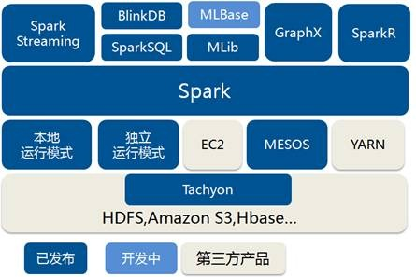

#### 9.2.11Spark Core

前面介绍了Spark Core的基本情况，以下总结一下Spark内核架构：

1) 提供了有向无环图（DAG）的分布式并行计算框架，并提供Cache机制来支持多次迭代计算或者数据共享，大大减少迭代计算之间读取数据局的开销，这对于需要进行多次迭代的数据挖掘和分析性能有很大提升

2) 在Spark中引入了RDD (Resilient Distributed Dataset) 的抽象，它是分布在一组节点中的只读对象集合，这些集合是弹性的，如果数据集一部分丢失，则可以根据“血统”对它们进行重建，保证了数据的高容错性；

3) 移动计算而非移动数据，RDD Partition可以就近读取分布式文件系统中的数据块到各个节点内存中进行计算

4) 使用多线程池模型来减少task启动开稍

5) 采用容错的、高可伸缩性的akka作为通讯框架

#### 9.2.12SparkStreaming

SparkStreaming是一个对实时数据流进行高通量、容错处理的流式处理系统，可以对多种数据源（如Kdfka、Flume、Twitter、Zero和TCP 套接字）进行类似Map、Reduce和Join等复杂操作，并将结果保存到外部文件系统、数据库或应用到实时仪表盘。

#### 9.2.13Spark Streaming构架

**计算流程**：Spark Streaming是将流式计算分解成一系列短小的批处理作业。这里的批处理引擎是Spark Core，也就是把Spark Streaming的输入数据按照batch size（如1秒）分成一段一段的数据（Discretized Stream），每一段数据都转换成Spark中的RDD（Resilient Distributed Dataset），然后将Spark Streaming中对DStream的Transformation操作变为针对Spark中对RDD的Transformation操作，将RDD经过操作变成中间结果保存在内存中。整个流式计算根据业务的需求可以对中间的结果进行叠加或者存储到外部设备。下图显示了Spark Streaming的整个流程。

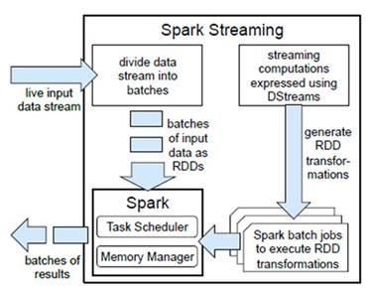

图Spark Streaming构架

**容错性**：对于流式计算来说，容错性至关重要。首先我们要明确一下Spark中RDD的容错机制。每一个RDD都是一个不可变的分布式可重算的数据集，其记录着确定性的操作继承关系（lineage），所以只要输入数据是可容错的，那么任意一个RDD的分区（Partition）出错或不可用，都是可以利用原始输入数据通过转换操作而重新算出的。

对于Spark Streaming来说，其RDD的传承关系如下图所示，图中的每一个椭圆形表示一个RDD，椭圆形中的每个圆形代表一个RDD中的一个Partition，图中的每一列的多个RDD表示一个DStream（图中有三个DStream），而每一行最后一个RDD则表示每一个Batch Size所产生的中间结果RDD。我们可以看到图中的每一个RDD都是通过lineage相连接的，由于Spark Streaming输入数据可以来自于磁盘，例如HDFS（多份拷贝）或是来自于网络的数据流（Spark Streaming会将网络输入数据的每一个数据流拷贝两份到其他的机器）都能保证容错性，所以RDD中任意的Partition出错，都可以并行地在其他机器上将缺失的Partition计算出来。这个容错恢复方式比连续计算模型（如Storm）的效率更高。

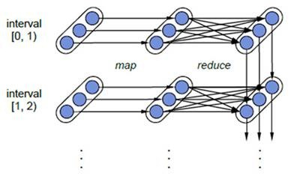

Spark Streaming中RDD的lineage关系图

**实时性**：对于实时性的讨论，会牵涉到流式处理框架的应用场景。Spark Streaming将流式计算分解成多个Spark Job，对于每一段数据的处理都会经过Spark DAG图分解以及Spark的任务集的调度过程。对于目前版本的Spark Streaming而言，其最小的Batch Size的选取在0.5~2秒钟之间（Storm目前最小的延迟是100ms左右），所以Spark Streaming能够满足除对实时性要求非常高（如高频实时交易）之外的所有流式准实时计算场景。

**扩展性与吞吐量**：Spark目前在EC2上已能够线性扩展到100个节点（每个节点4Core），可以以数秒的延迟处理6GB/s的数据量（60M records/s），其吞吐量也比流行的Storm高2～5倍，图4是Berkeley利用WordCount和Grep两个用例所做的测试，在Grep这个测试中，Spark Streaming中的每个节点的吞吐量是670k records/s，而Storm是115k records/s。

#### 9.2.14Spark SQL

Shark是SparkSQL的前身，它发布于3年前，那个时候Hive可以说是SQL on Hadoop的唯一选择，负责将SQL编译成可扩展的MapReduce作业，鉴于Hive的性能以及与Spark的兼容，Shark项目由此而生。

Shark即Hive on Spark，本质上是通过Hive的HQL解析，把HQL翻译成Spark上的RDD操作，然后通过Hive的metadata获取数据库里的表信息，实际HDFS上的数据和文件，会由Shark获取并放到Spark上运算。Shark的最大特性就是快和与Hive的完全兼容，且可以在shell模式下使用rdd2sql()这样的API，把HQL得到的结果集，继续在scala环境下运算，支持自己编写简单的机器学习或简单分析处理函数，对HQL结果进一步分析计算。

在2014年7月1日的Spark Summit上，Databricks宣布终止对Shark的开发，将重点放到Spark SQL上。Databricks表示，Spark SQL将涵盖Shark的所有特性，用户可以从Shark 0.9进行无缝的升级。在会议上，Databricks表示，Shark更多是对Hive的改造，替换了Hive的物理执行引擎，因此会有一个很快的速度。然而，不容忽视的是，Shark继承了大量的Hive代码，因此给优化和维护带来了大量的麻烦。随着性能优化和先进分析整合的进一步加深，基于MapReduce设计的部分无疑成为了整个项目的瓶颈。因此，为了更好的发展，给用户提供一个更好的体验，Databricks宣布终止Shark项目，从而将更多的精力放到Spark SQL上。

Spark SQL允许开发人员直接处理RDD，同时也可查询例如在 Apache Hive上存在的外部数据。Spark SQL的一个重要特点是其能够统一处理关系表和RDD，使得开发人员可以轻松地使用SQL命令进行外部查询，同时进行更复杂的数据分析。除了Spark SQL外，Michael还谈到Catalyst优化框架，它允许Spark SQL自动修改查询方案，使SQL更有效地执行。

还有Shark的作者是来自中国的博士生辛湜（Reynold Xin），也是Spark的核心成员，具体信息可以看他的专访 http://www.csdn.net/article/2013-04-26/2815057-Spark-Reynold

Spark SQL的特点:

1. 引入了新的RDD类型SchemaRDD，可以象传统数据库定义表一样来定义SchemaRDD，SchemaRDD由定义了列数据类型的行对象构成。SchemaRDD可以从RDD转换过来，也可以从Parquet文件读入，也可以使用HiveQL从Hive中获取。
2. 内嵌了Catalyst查询优化框架，在把SQL解析成逻辑执行计划之后，利用Catalyst包里的一些类和接口，执行了一些简单的执行计划优化，最后变成RDD的计算；
3. 在应用程序中可以混合使用不同来源的数据，如可以将来自HiveQL的数据和来自SQL的数据进行Join操作。

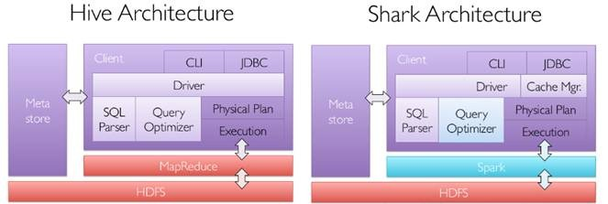

Shark的出现使得SQL-on-Hadoop的性能比Hive有了10-100倍的提高， 那么，摆脱了Hive的限制，SparkSQL的性能又有怎么样的表现呢？虽然没有Shark相对于Hive那样瞩目地性能提升，但也表现得非常优异，如下图所示：

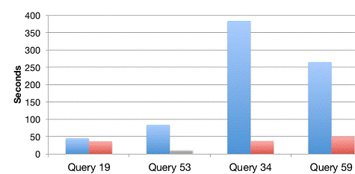

为什么sparkSQL的性能会得到怎么大的提升呢？主要sparkSQL在下面几点做了优化：

1. **内存列存储**（In-Memory Columnar Storage） sparkSQL的表数据在内存中存储不是采用原生态的JVM对象存储方式，而是采用内存列存储；

2. **字节码生成技术**（Bytecode Generation） Spark1.1.0在Catalyst模块的expressions增加了codegen模块，使用动态字节码生成技术，对匹配的表达式采用特定的代码动态编译。另外对SQL表达式都作了CG优化， CG优化的实现主要还是依靠Scala2.10的运行时放射机制（runtime reflection）；

3. **Scala代码优化** SparkSQL在使用Scala编写代码的时候，尽量避免低效的、容易GC的代码；尽管增加了编写代码的难度，但对于用户来说接口统一。

#### 9.2.15BlinkDB

BlinkDB 是一个用于在海量数据上运行交互式 SQL 查询的大规模并行查询引擎，它允许用户通过权衡数据精度来提升查询响应时间，其数据的精度被控制在允许的误差范围内。为了达到这个目标，BlinkDB 使用两个核心思想:

l一个自适应优化框架，从原始数据随着时间的推移建立并维护一组多维样本；

l一个动态样本选择策略，选择一个适当大小的示例基于查询的准确性和（或）响应时间需求。

和传统关系型数据库不同，BlinkDB是一个很有意思的交互式查询系统，就像一个跷跷板，用户需要在查询精度和查询时间上做一权衡；如果用户想更快地获取查询结果，那么将牺牲查询结果的精度；同样的，用户如果想获取更高精度的查询结果，就需要牺牲查询响应时间。用户可以在查询的时候定义一个失误边界。

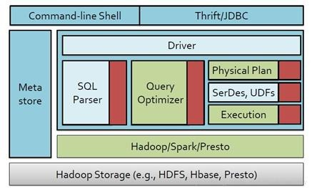

#### 9.2.16MLBase/MLlib

MLBase是Spark生态圈的一部分专注于机器学习，让机器学习的门槛更低，让一些可能并不了解机器学习的用户也能方便地使用MLbase。MLBase分为四部分：MLlib、MLI、ML Optimizer和MLRuntime。

l ML Optimizer会选择它认为最适合的已经在内部实现好了的机器学习算法和相关参数，来处理用户输入的数据，并返回模型或别的帮助分析的结果；

l MLI 是一个进行特征抽取和高级ML编程抽象的算法实现的API或平台；

l MLlib是Spark实现一些常见的机器学习算法和实用程序，包括分类、回归、聚类、协同过滤、降维以及底层优化，该算法可以进行可扩充； MLRuntime 基于Spark计算框架，将Spark的分布式计算应用到机器学习领域。

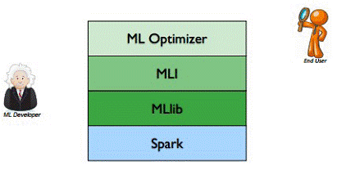

总的来说，MLBase的核心是他的优化器，把声明式的Task转化成复杂的学习计划，产出最优的模型和计算结果。与其他机器学习Weka和Mahout不同的是：

l MLBase是分布式的，Weka是一个单机的系统；

l MLBase是自动化的，Weka和Mahout都需要使用者具备机器学习技能，来选择自己想要的算法和参数来做处理；

l MLBase提供了不同抽象程度的接口，让算法可以扩充

l MLBase基于Spark这个平台

#### 9.2.17 GraphX

raphX是Spark中用于图(e.g., Web-Graphs and Social Networks)和图并行计算(e.g., PageRank and Collaborative Filtering)的API,可以认为是GraphLab(C++)和Pregel(C++)在Spark(Scala)上的重写及优化，跟其他分布式图计算框架相比，GraphX最大的贡献是，在Spark之上提供一栈式数据解决方案，可以方便且高效地完成图计算的一整套流水作业。GraphX最先是伯克利AMPLAB的一个分布式图计算框架项目，后来整合到Spark中成为一个核心组件。

GraphX的核心抽象是Resilient Distributed Property Graph，一种点和边都带属性的有向多重图。它扩展了Spark RDD的抽象，有Table和Graph两种视图，而只需要一份物理存储。两种视图都有自己独有的操作符，从而获得了灵活操作和执行效率。如同Spark，GraphX的代码非常简洁。GraphX的核心代码只有3千多行，而在此之上实现的Pregel模型，只要短短的20多行。GraphX的代码结构整体下图所示，其中大部分的实现，都是围绕Partition的优化进行的。这在某种程度上说明了点分割的存储和相应的计算优化的确是图计算框架的重点和难点。

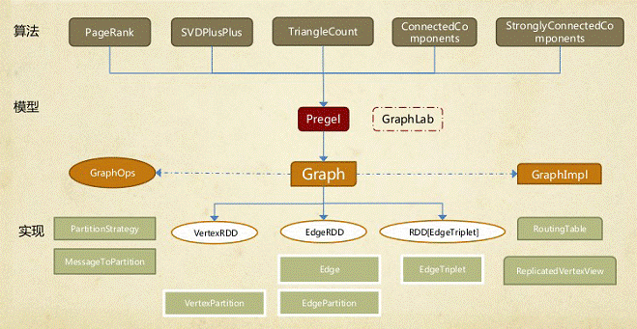

GraphX的底层设计有以下几个关键点。

1.对Graph视图的所有操作，最终都会转换成其关联的Table视图的RDD操作来完成。这样对一个图的计算，最终在逻辑上，等价于一系列RDD的转换过程。因此，Graph最终具备了RDD的3个关键特性：Immutable、Distributed和Fault-Tolerant。其中最关键的是Immutable（不变性）。逻辑上，所有图的转换和操作都产生了一个新图；物理上，GraphX会有一定程度的不变顶点和边的复用优化，对用户透明。

2.两种视图底层共用的物理数据，由RDD[Vertex-Partition]和RDD[EdgePartition]这两个RDD组成。点和边实际都不是以表Collection[tuple]的形式存储的，而是由VertexPartition/EdgePartition在内部存储一个带索引结构的分片数据块，以加速不同视图下的遍历速度。不变的索引结构在RDD转换过程中是共用的，降低了计算和存储开销。

3.图的分布式存储采用点分割模式，而且使用partitionBy方法，由用户指定不同的划分策略（PartitionStrategy）。划分策略会将边分配到各个EdgePartition，顶点Master分配到各个VertexPartition，EdgePartition也会缓存本地边关联点的Ghost副本。划分策略的不同会影响到所需要缓存的Ghost副本数量，以及每个EdgePartition分配的边的均衡程度，需要根据图的结构特征选取最佳策略。目前有EdgePartition2d、EdgePartition1d、RandomVertexCut和CanonicalRandomVertexCut这四种策略。在淘宝大部分场景下，EdgePartition2d效果最好。

#### 9.2.18 SparkR

SparkR是AMPLab发布的一个R开发包，使得R摆脱单机运行的命运，可以作为Spark的job运行在集群上，极大得扩展了R的数据处理能力。

SparkR的几个特性：

l 提供了Spark中弹性分布式数据集（RDD）的API，用户可以在集群上通过R shell交互性的运行Spark job。

l 支持序化闭包功能，可以将用户定义函数中所引用到的变量自动序化发送到集群中其他的机器上。

l SparkR还可以很容易地调用R开发包，只需要在集群上执行操作前用includePackage读取R开发包就可以了，当然集群上要安装R开发包。

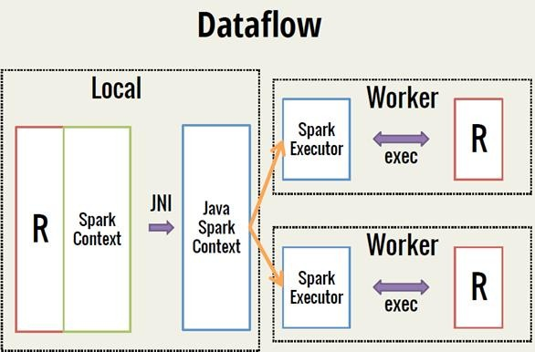

#### 9.2.19Tachyon

Tachyon是一个高容错的分布式文件系统，允许文件以内存的速度在集群框架中进行可靠的共享，就像Spark和 MapReduce那样。通过利用信息继承，内存侵入，Tachyon获得了高性能。Tachyon工作集文件缓存在内存中，并且让不同的 Jobs/Queries以及框架都能内存的速度来访问缓存文件”。因此，Tachyon可以减少那些需要经常使用的数据集通过访问磁盘来获得的次数。Tachyon兼容Hadoop，现有的Spark和MR程序不需要任何修改而运行。

在2013年4月，AMPLab共享了其Tachyon 0.2.0 Alpha版本的Tachyon，其宣称性能为HDFS的300倍，继而受到了极大的关注。Tachyon的几个特性如下：

lJAVA-Like File API

Tachyon提供类似JAVA File类的API,

l兼容性

Tachyon实现了HDFS接口，所以Spark和MR程序不需要任何修改即可运行。

l可插拔的底层文件系统

Tachyon是一个可插拔的底层文件系统，提供容错功能。tachyon将内存数据记录在底层文件系统。它有一个通用的接口，使得可以很容易的插入到不同的底层文件系统。目前支持HDFS，S3，GlusterFS和单节点的本地文件系统，以后将支持更多的文件系统。

### 9.3Maven & Scala环境搭建

**Maven安装与配置**

1）下载Maven压缩包

$ wget <http://mirror.bit.edu.cn/apache/maven/maven-3/3.3.9/binaries/apache-maven-3.3.9-bin.tar.gz>

2）解压缩

$ tar zxvf apache-maven-3.3.9-bin.tar.gz

3）创建软连接

$ ln -s apache-maven-3.3.9 maven

4）修改环境变量

$ sudo vi /etc/profile

export MAVEN\_HOME=/soft/maven

export PATH=$PATH:$MAVEN\_HOME/bin

5）使环境变量生效

$ source /etc/profile

**Scala安装与配置**

1. 下载

$ wget https://downloads.lightbend.com/scala/2.11.8/scala-2.11.8.tgz

1. 解压缩

$ tar zxvf scala-2.11.8.tgz

1. 创建软连接

$ ln -s scala-2.11.8/ scala

1. 修改环境变量

$ sudo vi /etc/profile

export SCALA\_HOME=/soft/scala

export PATH=$PATH:$SCALA\_HOME/bin

1. 使环境变量生效

$ source /etc/profile

### 9.4Spark环境搭建及wordcount案例实例

spark-2.2.0-bin-2.6.0-cdh5.7.0.tgz

**spark启动：**

spark-shell --master local[2]

**spark实现wc：**

val file = sc.textFile("file:///home/hadoop/data/hello.txt")

val a = file.flatMap(line => line.split(" "))

val b = a.map(word => (word,1))

Array((hadoop,1), (welcome,1), (hadoop,1), (hdfs,1), (mapreduce,1), (hadoop,1), (hdfs,1))

val c = b.reduceByKey(\_ + \_)

Array((mapreduce,1), (welcome,1), (hadoop,3), (hdfs,2))

sc.textFile("file:///home/hadoop/data/hello.txt").flatMap(line => line.split(" ")).map(word => (word,1)).reduceByKey(\_ + \_).collect

### 9.5Flink概述

官网：持续性、无界的、批处理

<https://flink.apache.org/>

1. 下载安装

wget <https://www.apache.org/dyn/closer.lua/flink/flink-1.7.0/flink-1.7.0-bin-hadoop26-scala_2.11.tgz>

1. 配置环境变量
2. 运行：start-cluster.sh
3. 使用Flink完成wc统计

./bin/flink run ./examples/batch/WordCount.jar \

--input file:///home/centos/tmp/hello.txt --output file:///home/centos/tmp/flink\_wc\_output

### 9.6Beam大数据处理神器

官网：

<https://beam.apache.org/>

批处理、流处理，放到不同的执行引擎上去执行

1. 下载word-count-beam

mvn archetype:generate \

-DarchetypeGroupId=org.apache.beam \

-DarchetypeArtifactId=beam-sdks-java-maven-archetypes-examples \

-DarchetypeVersion=2.8.0 \

-DgroupId=org.example \

-DartifactId=word-count-beam \

-Dversion="0.1" \

-Dpackage=org.apache.beam.examples \

-DinteractiveMode=false

1. Beam运行

**#direct方式运行**

mvn compile exec:java -Dexec.mainClass=org.apache.beam.examples.WordCount \

-Dexec.args="--inputFile=/home/centos/tmp/hello.txt --output=counts" \

-Pdirect-runner

**#spark方式运行**

mvn compile exec:java -Dexec.mainClass=org.apache.beam.examples.WordCount -Dspark.testing.memory=1073741824 -Dexec.args="--runner=SparkRunner --inputFile=/home/centos/tmp/hello.txt --output=counts" -Pspark-runner

**#flink方式运行**

mvn compile exec:java -Dexec.mainClass=org.apache.beam.examples.WordCount -Dexec.args="--runner=FlinkRunner --inputFile=/home/centos/tmp/hello.txt --output=counts" -Pflink-runner

## 第10节Hadoop3.x新特性

Common主要改进

HDFS主要改进

YARN主要改进

MapReduce主要改进

其他主要改进